

**湖南工程职业技术学院**

**毕业设计**

**题 目**  宠物领养系统的设计与实现

**毕业设计类型** ☑产品设计 □工艺设计 □ 方案设计

**专 业 名 称**  软件技术

**所 属 班 级**  2021031102

**学 生 姓 名**  朱 偲 壕

**学 生 学 号**  202003110247

**指 导 老 师 （学校）**  陈鑫亚

**指 导 老 师 （企业）**  李怡彤

**湖南工程职业技术学院教务处 制**

**目 录**

1 项目概况 1

1.1 项目背景 1

1.2 系统开发的意义 1

1.3 系统运行环境 1

2 系统需求分析 3

2.1 可行性分析 3

2.2 功能需求 3

2.3 用例描述 7

2.4 性能需求 11

3 系统设计 12

3.1 设计思想 12

3.2 系统架构设计 12

3.3 功能模块设计 13

3.4 数据库设计 14

3.4.1 概念结构设计 14

3.4.2 逻辑结构设计 15

3.4.2 数据库连接 19

3.5 详细设计 19

3.5.1 用户信息类图 19

3.5.2 用户信息管理时序图 21

3.5.3 宠物领养申请类图 23

3.5.4 宠物领养申请时序图 23

4 系统实现 25

4.1 用户登录 25

4.2 个人信息 28

4.3 基本数据管理 29

4.3.1 用户信息管理 29

4.3.2 宠物管理 35

4.3.3 领养申请管理 37

4.4团队管理 43

4.4.1 活动管理 43

4.4.2 评论宠物管理 51

4.5 前端页面展示 56

4.5.1 展示功能 56

4.5.2 关键代码 61

5 系统测试 62

5.1 测试方法与策略 62

5.2 登录模块测试 62

5.3 用户信息管理模块测试 63

5.4 宠物管理模块测试 65

5.5 退出系统测试 66

# 1 项目概况

## 1.1 项目背景

随着城市化进程的加快，宠物流浪和遗弃问题日益凸显。传统的宠物领养流程常常存在信息不对称、流程繁琐等问题，导致许多可爱的宠物难以找到新家。本毕业设计致力于开发一个宠物领养系统，目标是为流浪或被遗弃的宠物寻找温暖的家庭，同时也为希望领养宠物的人提供一个方便、可靠的平台。

该系统旨在简化领养流程，提高透明度，并提供一个互动的社区，促进宠物爱好者之间的交流。通过详细的宠物资料展示、用户评价机制和领养后跟踪服务，系统将改善领养体验，提高宠物的领养率，同时降低因不合适领养而可能产生的再次遗弃风险。

本系统整体采用B/S的系统结构、MVC设计模式、MySQL关系型数据库，将其以一个网页的形式展示在网络平台，用户可以通过网页实现宠物的浏览、领养等功能。

## 1.2 系统开发的意义

本项目不仅具有技术挑战性，更带有强烈的社会责任感。作为一个热爱动物并关心动物福利的软件开发者，我希望通过我的技术力量，为解决社会问题贡献一份力量，让更多宠物和人类建立起长久而稳固的友谊。此外，通过实现这一平台，我能够将所学知识与实际应用相结合，为我的软件开发职业生涯打下坚实的基础。

## 1.3 系统运行环境

（1）运行环境。为满足该系统的运行需要，对操作系统、Web服务器等提出了要求，具体见表1-1所示。

表1-1 运行环境一览表

|  |  |
| --- | --- |
| CPU | 要求在2GHZ以上 |
| 内存 | 4GB以上 |
| 硬盘 | 40GB以上 |
| 操作系统 | Windows10或Window11 |
| Web服务器 | Tomcat 8.5.47 |
| 数据库服务器 | MySQL 5.0以上 |

（2）开发环境：操作系统Windows 11，Web服务器Tomcat8.5.47，开发工具 Idea旗舰版 Maven，版本控制 Git，数据库MySQL5.7。

# 2 系统需求分析

## 2.1 可行性分析

基于对宠物领养问题的系统调查，本分析旨在评估宠物领养系统的开发和实施是否切实可行，确保项目的成功实施，避免投资失误。通过深入研究，本项目的可行性从以下四个主要方面进行了详尽分析：

经济可行性： 经济可行性分析主要关注项目潜在的经济效益和成本效益比。经预算评估，本系统的开发成本包括初期的市场调研、软硬件投资、人力资源、培训与支持以及长期的维护费用。通过比较现有市场上同类系统的成本和收费模式，结合预期的广告收入、合作伙伴的资助和用户付费内容，我们预计系统在两年内可收回成本，之后将实现经济效益的稳定增长。此外，系统预计将间接为用户节省时间和资源，提高领养效率，具有良好的市场推广前景。

技术可行性： 技术可行性评估重点关注在现有技术资源下系统开发的可能性。本系统选用成熟的开发工具与技术框架，如 IntelliJ IDEA 作为开发环境，前端设计采用流行的 Vue.js 框架和 Element UI 库，后端数据库选用广泛支持的 MySQL 8.0。这些技术的稳定性和成熟度为系统开发提供了坚实基础。结合开发团队对这些技术的熟悉度，以及持续的技术支持和更新，确保了系统的技术实施是可行的。

管理可行性： 管理可行性主要从组织和管理的角度评估项目的实施可能性。本系统的开发得到了企业管理层的充分支持，并结合现有的管理制度进行设计，旨在提高日常工作效率和准确性。系统将通过自动化工具和数据库管理来改善现有的手工和纸质记录方式，减少错误和提升宠物领养效率。此外，已制定详细的实施计划和培训方案，确保各级管理人员和普通用户能够快速适应新系统。

综上所述，本项目在经济、技术和管理各方面均表现出积极的可行性，具备了成功开发和实施的所有必要条件。我们相信，宠物领养系统将有效地解决当前宠物领养中存在的问题，并为社会带来积极的价值。

## 2.2 功能需求

宠物领养系统主要流程包括基础数据管理、宠物管理、申请领养管理、领养审核管理等。

宠物领养系统中基础数据管理、宠物管理、申请领养管理、领养审核管理等模块之间相互关系如图2-1所示。

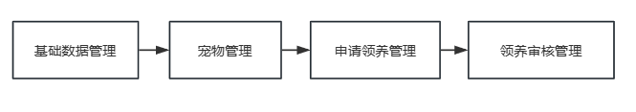

**图2-1系统各个模块之间的联系**

该系统分为三个角色：系统管理员、普通用户。系统管理员和普通用户都只能对自己的账号信息进行修改，系统管理员无法修改其他系统管理员信息，系统管理员可以管理普通用户。从图中可以看出，普通用户可以对自己的基础数据进行管理，并且对宠物进行领养申请，系统管理员可以对自己的基础数据及普通用户进行管理以及管理普通用户领养宠物的申请进行审核。

(1)基础数据管理。基础数据管理功能是对系统管理员和普通用户的基础信息进行管理,用例如图2-2所示。

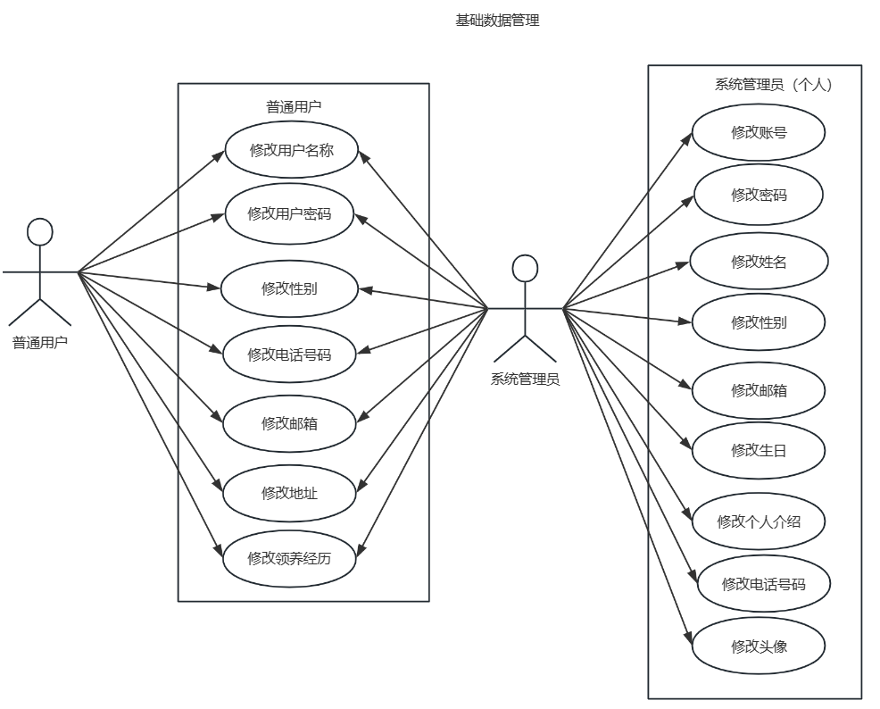

**图2-2基础数据管理用例图**

(2) 宠物管理。宠物管理是本系统的基础模块之一，主要包括宠物种类管理、宠物信息管理、宠物领养状态管理，用例如图2-3所示。

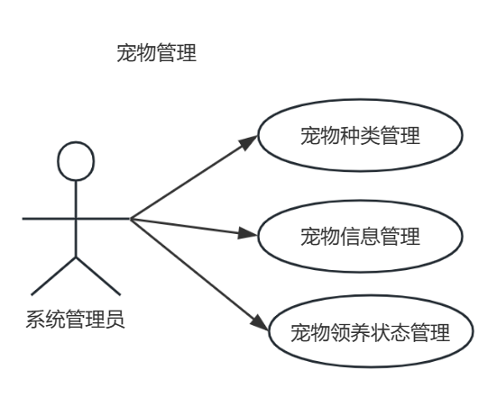

**图2-3宠物管理用例图**

(3) 领养宠物管理。领养宠物管理是宠物领养系统的核心模块，该模块主要包括的功能有浏览宠物信息、申请领养宠物、审核领养申请、查看同意领养列表、查看不同意领养列表，用例如图2-4所示。

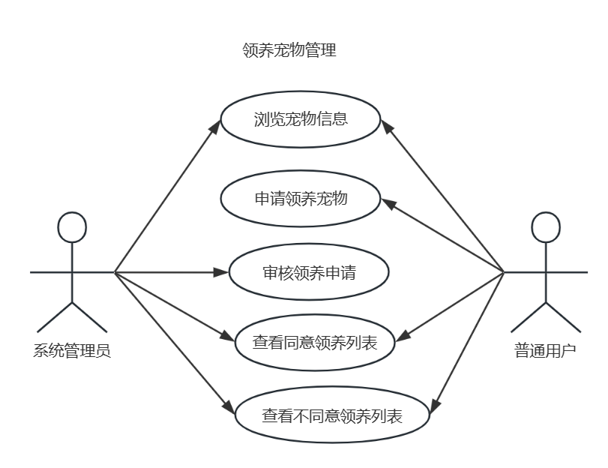

**图2-4领养宠物用例图**

(4)评论管理。该模块包括对展示的宠物信息添加评论、回复评论、删除评论等功能，用例如图2-5所示。

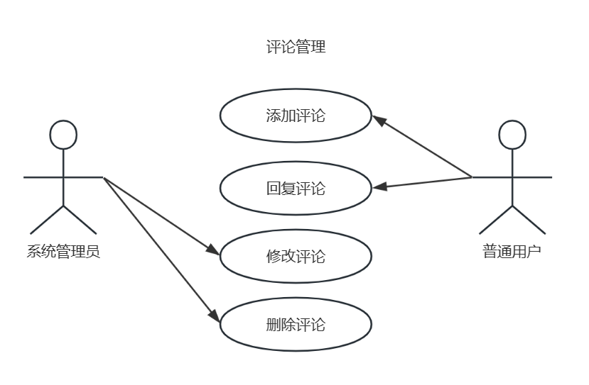

**图2-5评论管理用例图**

(5)团队活动管理。该模块包括发布活动事件管理、活动人物管理、活动描述管理、志愿者申请、处理志愿申请等功能，用例如图2-6所示。

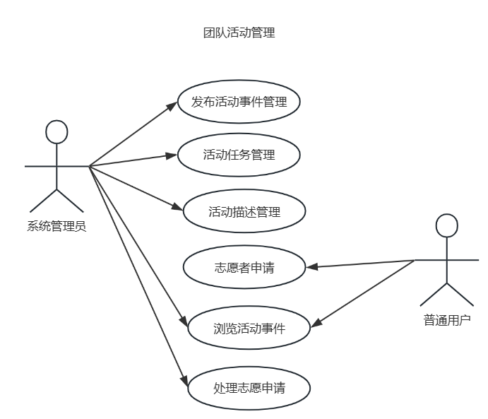

**图2-6团队活动用例图**

## 2.3 用例描述

1.普通用户登录功能用例描述

**表2-1 普通用户登录功能用例描述**

|  |  |
| --- | --- |
| **用例编号** | CASE01 |
| **用例名称** | 普通用户登录功能 |
| **用例描述** | 普通用户输入账号和密码进行登录 |
| **前置条件** | 普通用户的账号和密码存在 |
| **后置条件** | 普通用户的账号和密码必须正确 |
| **活动步骤** | 1. 进入系统首页。 2. 点击【登录/注册】 按钮。 3. 输入账号、密码。 4. 点击【登录】按钮。 5. 登录成功，页面右上出现头像信息，按钮变为【退出】。 |
| **扩展点** | 如果账号、密码输入错误，提示登录失败。 |
| **数据格式** | 普通用户信息（用户名、密码） |

2.管理员用户登录功能用例描述

**表2-2 管理员用户登录用例描述**

|  |  |
| --- | --- |
| **用例编号** | CASE02 |
| **用例名称** | 管理员用户登录功能 |
| **用例描述** | 输入用户名、密码以及验证码 |
| **前置条件** | 用户名、密码存在 |
| **后置条件** | 用户名、密码正确并且验证码正确 |
| **活动步骤** | 1. 滑动首页尾部——点击【管理员登录】 2. 进入管理员登录界面 3. 输入用户名、密码及验证码 4. 点击【登录】 5. 跳转页面，后台数据管理系统 |
| **扩展点** | 验证码点击切换，并且验证码需要与图片相符 |
| **数据格式** | 管理员用户信息（用户名、密码、验证码） |

3.发布宠物领养信息用例描述

**表2-3发布宠物领养用例描述**

|  |  |
| --- | --- |
| **用例编号** | CASE03 |
| **用例名称** | 发布宠物领养信息 |
| **用例描述** | 点击宠物管理 |
| **前置条件** | 宠物管理页面正确显示 |
| **后置条件** | 确认宠物信息是否新增正确 |
| **活动步骤** | 1. 点击宠物管理——【新增】 2. 弹出新建宠物信息对话框 3. 新增完点击【提交宠物信息】 4. 提示宠物新建成功，显示宠物信息列表 |
| **扩展点** | 新增是否成功 |
| **数据格式** | 宠物信息（宠物名、宠物类型、性别、生日、领养状态、照片、备注） |

4.审核领养申请用例描述

**表2-4审核领养申请用例描述**

|  |  |
| --- | --- |
| **用例编号** | CASE04 |
| **用例名称** | 审核领养申请 |
| **用例描述** | 查看领养申请信息 |
| **前置条件** | 领养申请信息存在 |
| **后置条件** | 领养申请还未被审核过 |
| **活动步骤** | 1. 点击领养管理--操作 2. 查看领养申请信息行 3. 点击【同意】或【不同意】 4. 弹出提示“确认同意/不同意吗？” 5. 点击【确认】或【取消】 6. 弹出提示“审核完成” |
| **扩展点** | 是否审核成功 |
| **数据格式** | 领养申请（审核状态） |

5.修改评论用例描述

**表2-5 修改评论用例描述**

|  |  |
| --- | --- |
| **用例编号** | CASE05 |
| **用例名称** | 修改评论 |
| **用例描述** | 修改用户评论信息 |
| **前置条件** | 评论已存在 |
| **后置条件** | 评论再用户评论管理列表中显示 |
| **活动步骤** | 1. 点击评论管理——进入用户评论管理页面 2. 选择用户评论，点击【修改】 3. 修改评论时间和评论内容 4. 点击【保存修改】 5. 提示评论更新成功 |
| **扩展点** | 评论是否修改成功 |
| **数据格式** | 评论（评论时间、评论内容） |

6.新增团队活动用例描述

**表2-6 新增团队活动用例描述**

|  |  |
| --- | --- |
| **用例编号** | CASE06 |
| **用例名称** | 新增团队活动 |
| **用例描述** | 新增团队互动 |
| **前置条件** | 团队活动信息正确 |
| **后置条件** | 团队活动信息保存成功 |
| **活动步骤** | 1. 点击团队活动管理——进入团队活动管理页面 2. 点击【新增】按钮 3. 弹出新建团队活动信息对话框 4. 输入团队活动信息 5. 确认信息后，点击【提交】按钮 6. 弹出提示“活动添加成功” 7. 点击【确认】，显示活动列表 |
| **扩展点** | 团队活动信息是否新增成功 |
| **数据格式** | 团队活动信息（活动标题、活动时间、活动地点、活动人物、活动介绍） |

7.申请志愿者用例描述

**表2-7 申请志愿者用例描述**

|  |  |
| --- | --- |
| **用例编号** | CASE07 |
| **用例名称** | 申请志愿者 |
| **用例描述** | 填写志愿者申请 |
| **前置条件** | 正确输入志愿者申请信息 |
| **后置条件** | 提交志愿者申请成功 |
| **活动步骤** | 1. 点击前台页面团队展示菜单——进入我们的团队页面 2. 输入志愿者信息 3. 输入完成后，点击【提交】按钮 4. 弹出提示“您的申请已被提交” |
| **扩展点** | 信息填写不正确，提示"你提交的信息有错，请认真填写！" |
| **数据格式** | 志愿者申请（志愿者名字、志愿者邮箱、志愿者年龄、志愿者电话、申请理由） |

8.处理志愿者申请用例描述

**表2-8 处理志愿者申请用例描述**

|  |  |
| --- | --- |
| **用例编号** | CASE08 |
| **用例名称** | 处理志愿者申请 |
| **用例描述** | 处理志愿者申请信息 |
| **前置条件** | 志愿者申请信息存在 |
| **后置条件** | 志愿者申请状态还未被处理 |
| **活动步骤** | 1. 点击志愿者的申请——进入申请成为志愿者页面 2. 选择志愿者申请信息行 3. 点击【按钮】，选择处理状态 4. 点击【保存修改】 5. 弹出提示申请信息更新成功 6. 点击【确认】显示志愿者申请列表 |
| **扩展点** | 志愿者信息更新成功 |
| **数据格式** | 志愿者信息（申请人、邮箱、申请时间、电话号码、年龄、申请理由、是否被处理状态） |

## 2.4 性能需求

针对宠物领养系统的非功能性需求，为了确保系统的稳定运行、高效性能和安全性，我们设定了如下目标：

（1）用户并发数：预计系统最大访问高峰在每周一上班时间，此时服务器负载较重，预估用户并发数可达50人。为处理高并发情况，建议实施负载均衡技术和对数据库结构进行优化，以提升数据处理速度和减轻服务器压力。

（2）响应时间：用户体验的关键指标之一是页面的响应时间。为了优化用户体验，系统的一般页面响应时间应控制在2秒以内。对于数据查询和统计功能页面，由于操作相对复杂，页面响应时间应控制在6秒以内。

（3）安全性：系统安全性至关重要，尤其是涉及个人和宠物信息的安全。系统应要求所有用户使用个人账户登录，且确保只有授权员工可以访问系统。此外，应定期自动备份数据库，以防止数据丢失。对于敏感数据，实施加密存储和传输，增加系统的防护级别。

通过这些措施，可以确保宠物领养系统在保持高效率的同时，也能满足安全和稳定的运营需求。

# 3 系统设计

## 3.1 设计思想

宠物领养系统的设计理念是基于整体数字化战略的需求，确保系统既能高效运作也符合未来发展的灵活性和安全性标准。具体设计思想包括：

系统架构和技术选择：宠物领养系统将采用B/S架构，使用Java语言进行开发。这样的选择不仅便于维护和升级，也方便与企业现有及未来的其他应用系统进行数据共享和信息交换。此外，系统将设计为用户界面友好，确保所有操作直观便捷，提升用户体验。

可扩展性：系统设计将充分考虑未来的扩展需要。随着管理模式的演变、部门调整或公司结构的变化，系统能够灵活适应这些变更，无需进行大规模的重构。这将通过模块化设计和使用高度抽象的编程接口来实现，确保新功能的加入或旧功能的修改既快捷又高效。

安全性：安全性是系统设计中的重点。宠物领养系统将采用基于角色的权限管理模型（RBAC），实现用户与权限的有效分离，从而加强对敏感数据的访问控制，防止未授权访问。此外，通过B/S架构的应用，将应用服务器与数据库服务器进行物理分离，进一步加强了系统的安全防护措施，确保数据的安全性和完整性。

## 3.2 系统架构设计

宠物领养系统使用 MVC 设计模式进行设计，设置较为灵活的用户页面，提高用户体验效果。

本网站采用的是 SSM 框架，第一个 S 代表 Spring，Spring 是一个轻量级的控制反转（IoC）和面向切面（AOP）的容器框架，第二个 S 代表 Spring MVC，Spring MVC 分离了控制器、模型对象、分派器以及处理程序对象的角色。M 代表 MyBatis， MyBatis 使用简单的 XML 或注解用于配置和原始映射，将接口和 Java 的 POJO（Plain Old Java Objects，普通的 Java 对象）映射成数据库中的记录。

MVC 设计模式包括业务模型、用户界面、控制器三层，MVC 是一种使用 MVC(Model View Controller 模型-视图-控制器)设计创建 Web 应用程序的模式:

Jsp和html实现视图，显示数据；

club.pojo存放实体类；

club.controller 实现控制器，处理写入数据库记录；

club.dao存放数据操作接口；

club.service 存放业务逻辑接口；

club.pojo 和 club.controller 和 club.service 为实现全部数据操作为模型层。

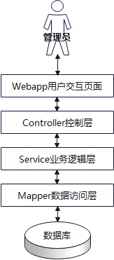

**图 3-1 宠物领养系统架构图**

## 3.3 功能模块设计

本系统根据功能划分，主要包含系统管理员、普通用户两个功能模块，系统功能模块划分如图3-2所示。

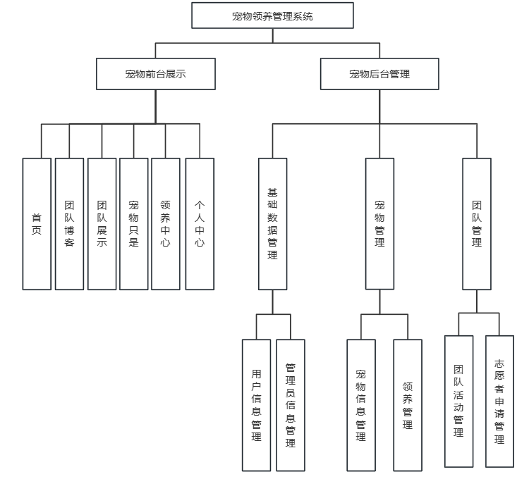**图3-2 系统功能模块结构图**

## 3.4 数据库设计

### 3.4.1 概念结构设计

宠物领养系统包含管理员用户、普通用户、宠物领养、评论、评论回复、志愿者申请、团队博客、宠物等实体类，每个实体包含各自属性，实体间具有不同联系，可相互间进行操作，系统主要E-R图如图3-3所示。

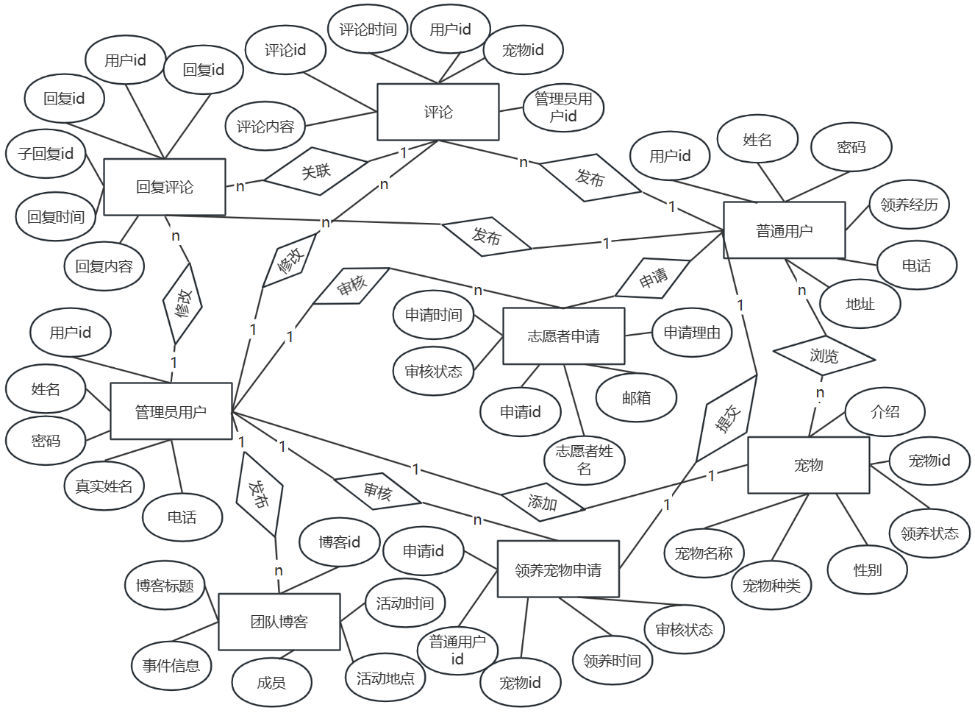

**图3-3 E-R图**

### 3.4.2 逻辑结构设计

宠物领养系统主要包括管理员用户表、普通用户表、宠物表、宠物领养表、团队博客表、志愿者申请表、评论表、评论回复表等等。

（1）管理员用户表（admins表）

管理员用户表主要用于管理员的基本信息，它的主要信息项有管理员用户id、姓名、密码、真实姓名、电话号码、邮箱地址、出生日期、性别、头像、介绍等，该表结构如表3-1所示。

**表3-1管理员用户表**

| 表名 | admins | | | |
| --- | --- | --- | --- | --- |
| 列名 | 数据类型（精度范围） | 空/非空 | 约束条件 | 备注 |
| id | int (11) | 非空 | PRIMARY KEY | 管理员用户id |
| adminName | varchar(20) | 非空 |  | 姓名 |
| adminPwd | varchar(20) | 非空 |  | 密码 |
| realName | varchar(20) | 非空 |  | 真实姓名 |
| telephone | varchar(20) | 非空 |  | 电话号码 |
| Email | varchar(20) | 非空 |  | 邮箱地址 |
| birthday | date | 非空 |  | 出生日期 |
| sex | varchar(3) | 非空 |  | 性别 |
| pic | varchar(100) |  |  | 头像 |
| remark | varchar(255) | 非空 |  | 介绍 |
| 补充说明 |  | | | |

（2）普通用户表（user表）

普通用户表主要用于存放用户的基本信息，它的主要信息项有普通用户id、姓名、密码、性别、年龄、电话号码、邮箱地址、住址、头像、领养经历，该表结构如表3-2所示。

**表3-2普通用户表**

| 表名 | user | | | |
| --- | --- | --- | --- | --- |
| 列名 | 数据类型（精度范围） | 空/非空 | 约束条件 | 备注 |
| id | int (11) | 非空 | PRIMARY KEY | 普通用户id |
| userName | varchar(20) | 非空 |  | 姓名 |
| password | varchar(30) | 非空 |  | 密码 |
| sex | varchar(2) |  |  | 性别 |
| age | int(11) |  |  | 年龄 |
| telephone | varchar(20) |  |  | 电话号码 |
| Email | varchar(30) |  |  | 邮箱地址 |
| address | varchar(50) |  |  | 住址 |
| pic | varchar(100) |  |  | 头像 |
| state | int(11) |  |  | 领养经历 |
| 补充说明 | 领养经历，0.没有领养经历 1.有领养经历 | | | |

（3）宠物表（pet表）

宠物表主要用于存待领养的宠物基本信息，它的主要信息项有宠物id、宠物名称、宠物种类、性别、出生日期、照片、领养状态、介绍，该表结构如表3-3所示。

**表3-3宠物表**

| 表名 | pet | | | |
| --- | --- | --- | --- | --- |
| 列名 | 数据类型（精度范围） | 空/非空 | 约束条件 | 备注 |
| id | int (11) | 非空 | PRIMARY KEY | 宠物id |
| petName | varchar(20) | 非空 |  | 宠物名称 |
| petType | varchar(20) | 非空 |  | 宠物种类 |
| sex | varchar(3) | 非空 |  | 性别 |
| birthday | date | 非空 |  | 出生日期 |
| pic | varchar(100) | 非空 |  | 照片 |
| state | int(11) | 非空 |  | 领养状态 |
| remark | varchar(100) |  |  | 介绍 |
| 补充说明 | 领养状态，0为未被申请，1为被申请中，2 为已被领养 | | | |

（4）宠物领养申请表（adoptanimal表）

宠物领养表主要用于被申请领养的宠物信息，它的主要信息项有申请id、普通用户id、宠物id、申请时间、审核状态，该表结构如表3-4所示。

**表3-4宠物领养表**

| 表名 | adoptanimal | | | |
| --- | --- | --- | --- | --- |
| 列名 | 数据类型（精度范围） | 空/非空 | 约束条件 | 备注 |
| id | int (11) | 非空 | PRIMARY KEY | 申请id |
| userId | int (11) | 非空 | FOREIGN KEY | 普通用户id |
| petId | int (11) | 非空 | FOREIGN KEY | 宠物id |
| adoptTime | date | 非空 |  | 申请时间 |
| state | int(255) |  |  | 审核状态 |
| 补充说明 | 审核状态，0 不通过，1 未审核，3 通过 | | | |

（5）团队博客表（blog表）

团队博客表主要用于宠物领养系统团队的活动信息，它的主要信息项有活动id、活动时间、活动地址、活动成员、活动内容、活动标题，该表结构如表3-5所示。

**表3-5团队博客表**

| 表名 | blog | | | |
| --- | --- | --- | --- | --- |
| 列名 | 数据类型（精度范围） | 空/非空 | 约束条件 | 备注 |
| id | int (11) | 非空 | PRIMARY KEY | 活动id |
| actionTime | date | 非空 |  | 活动时间 |
| address | varchar(100) | 非空 |  | 活动地址 |
| peoples | varchar(100) | 非空 |  | 活动成员 |
| event | varchar(100) | 非空 |  | 活动内容 |
| title | varchar(10) | 非空 |  | 活动标题 |
| 补充说明 |  | | | |

（6）志愿者申请表（apply表）

志愿者申请表主要用于存放申请志愿者的信息，它的主要信息项申请id、志愿者姓名、邮箱地址、年龄、电话号码、申请理由、申请时间、审核状态，该表结构如表3-6所示。

**表3-6志愿者申请表**

| 表名 | apply | | | |
| --- | --- | --- | --- | --- |
| 列名 | 数据类型（精度范围） | 空/非空 | 约束条件 | 备注 |
| id | int (11) | 非空 | PRIMARY KEY | 申请id |
| name | varchar(10) | 非空 |  | 志愿者姓名 |
| email | varchar(20) | 非空 |  | 邮箱地址 |
| age | int(11) | 非空 |  | 年龄 |
| telephone | varchar(12) | 非空 |  | 电话号码 |
| message | varchar(100) | 非空 |  | 申请理由 |
| applyTime | date | 非空 |  | 申请时间 |
| state | int（11） |  |  | 审核状态 |
| 补充说明 | 审核状态，2.已被处理 1.未被处理 | | | |

（7）评论表（comment表）

评论表主要用于存放对被领养宠物底下的评论信息，它的主要信息项评论id、普通用户id、管理员用户id、宠物id、评论时间、评论内容，该表结构如表3-6所示。

**表3-7评论表**

| 表名 | comment | | | |
| --- | --- | --- | --- | --- |
| 列名 | 数据类型（精度范围） | 空/非空 | 约束条件 | 备注 |
| id | int (11) | 非空 | PRIMARY KEY | 评论id |
| userId | int (11) |  | FOREIGN KEY | 普通用户id |
| adminsId | int (11) |  | FOREIGN KEY | 管理员id |
| petId | int (11) |  | FOREIGN KEY | 宠物id |
| commentTime | date | 非空 |  | 评论时间 |
| content | int (200) | 非空 |  | 品论内容 |
| 补充说明 |  | | | |

（8）评论回复表（answer表）

评论回复表主要用于回复一级评论的评论信息，它的主要信息项回复id、普通用户id、子回复id、评论id、回复时间、回复内容，该表结构如表3-8所示。

**表3-8评论回复表**

| 表名 | answer | | | |
| --- | --- | --- | --- | --- |
| 列名 | 数据类型（精度范围） | 空/非空 | 约束条件 | 备注 |
| id | int (11) | 非空 | PRIMARY KEY | 回复id |
| userId | int (11) |  | FOREIGN KEY | 普通用户id |
| replayId | int (11) |  | FOREIGN KEY | 子回复id |
| commentId | int (11) | 非空 | FOREIGN KEY | 评论id |
| answerTime | date | 非空 |  | 回复时间 |
| content | int (255) | 非空 |  | 回复内容 |
| 补充说明 |  | | | |

### 3.4.2 数据库连接

|  |
| --- |
| mysql.driver=com.mysql.cj.jdbc.Driver mysql.url=jdbc:mysql://127.0.0.1:3306/adopt?useUnicode=true&characterEncoding=utf8&useSSL=false&serverTimezone=Asia%2fShanghai mysql.username=root mysql.password=123456 maxTotal=30 initPoolSize=5 |

## 3.5 详细设计

### 3.5.1 用户信息类图

用户信息的类图如下图3-1、3-2所示,用户主要分为两类，管理员用户和普通用户。各类具体说明如下：

1. 管理员用户信息具体说明：

(1) AdminController类：AdminController类主要完成管理员用户信息的增删改查操作，位于该项目目录club.controller处。

(2) Admins类：Admins类是用户基本信息类，位于该项目目录club.pojo处。

(3) AdminService接口：AdminService用户接口，位于该项目目录club.service处。

(4) AdminServiceImpl类：AdminServiceImpl类，位于该项目目录club.service.impl处

(5) AdminMapper文件：实现AdminServiceImpl类中的一些方面

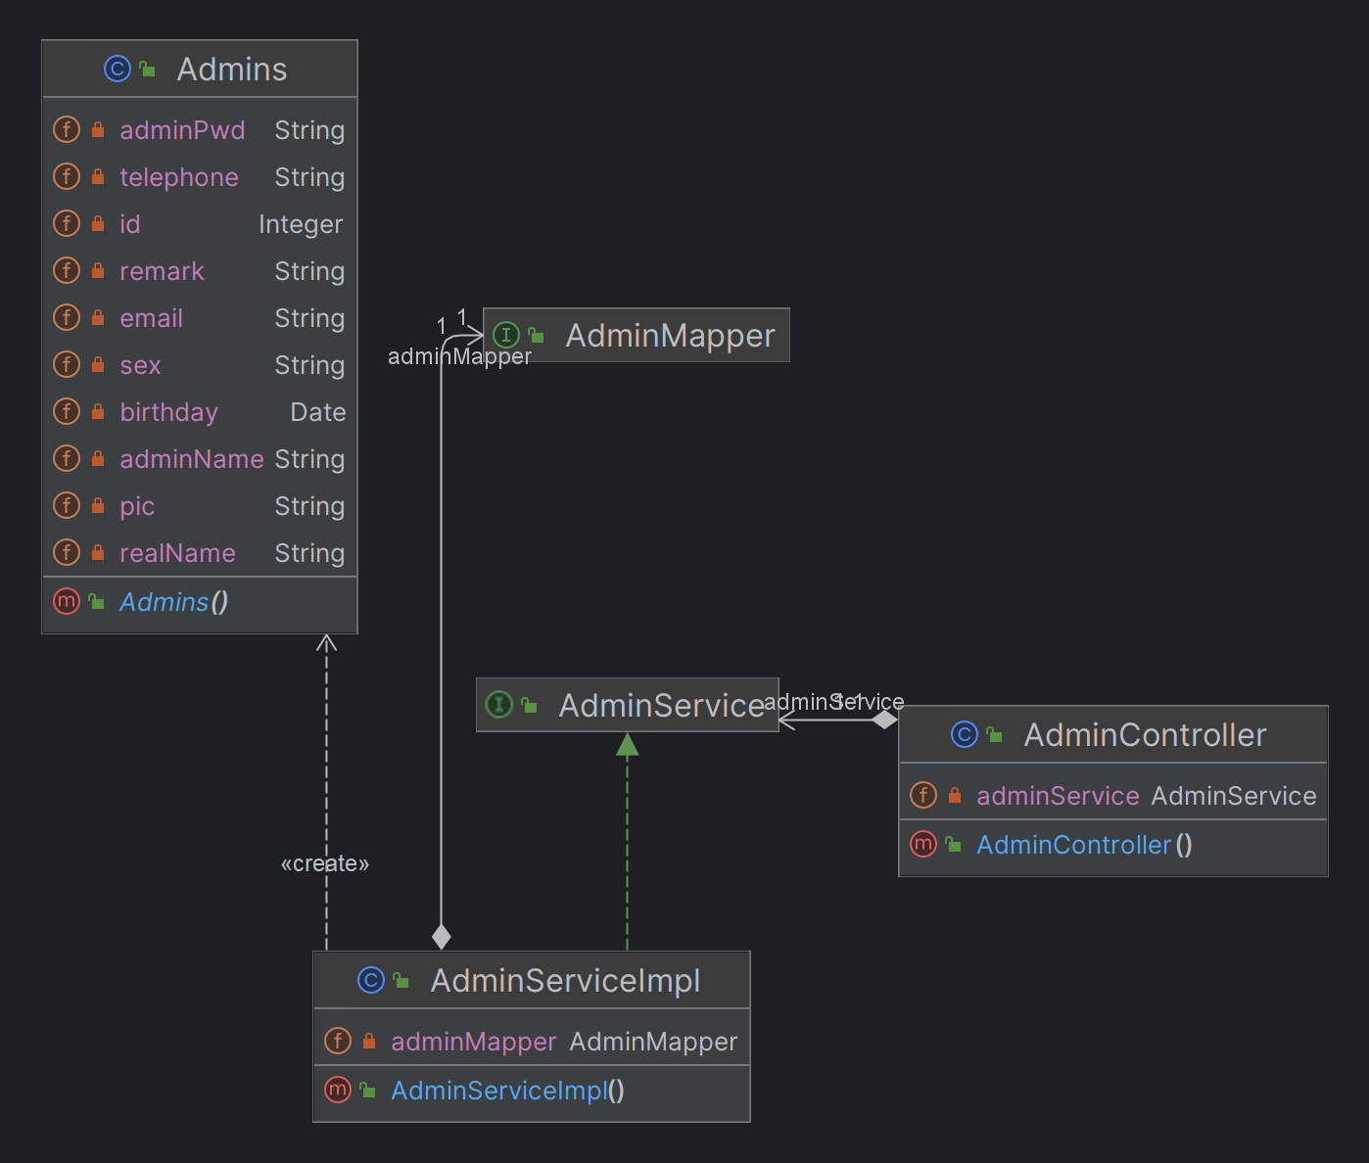

**图 3-1 管理员用户信息管理类图**

2、普通用户信息具体说明：

(1) UserController类：UserController类主要完成用户信息的增删改查操作，位于该项目目录club.controller处。

(2) User类：User类是用户基本信息类，位于该项目目录club.pojo处。

(3) IUserService接口：IUserService用户接口，位于该项目目录club.service处。

(4) UserServiceImpl类：UserServiceImpl类，位于该项目目录club.service.impl处

(5) UserMapper文件：实现UserServiceImpl类中的一些方面

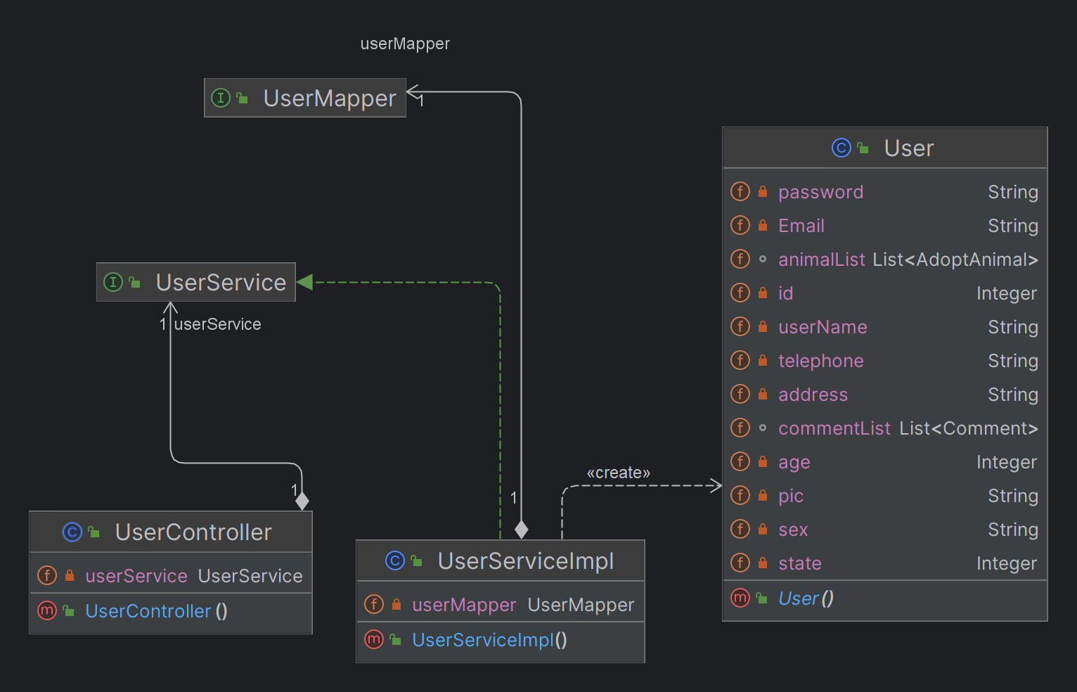

**图 3-****2 用户信息管理类图**

### 3.5.2 用户信息管理时序图

用户信息管理模块主要完成对登录修改用户信息功能,其操作流程如图3-3用户信息管理时序图所示:

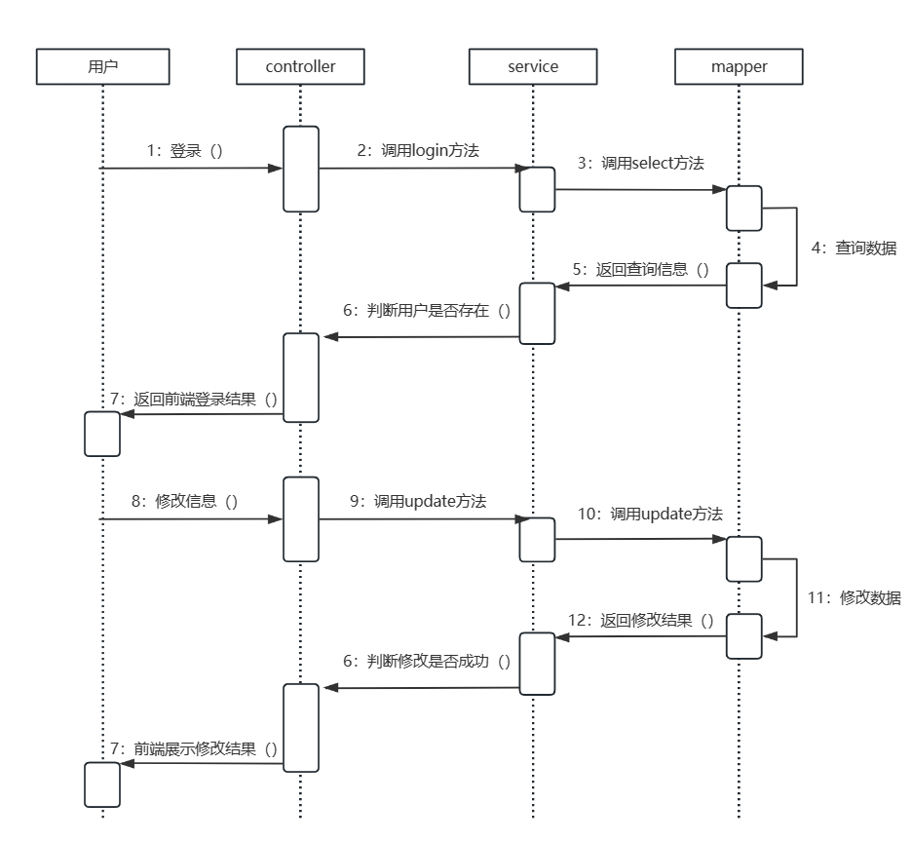

**图 3-3用户信息管理时序图**

### 3.5.3 宠物领养申请类图

宠物领养申请的类图如下图3-4所示。各类具体说明如下：

(1) AdoptAnimalController类：AdoptAnimalController类主要完成宠物领养申请的增删改查操作，位于该项目目录club.controller处。

(2) AdoptAnimal类：AdoptAnimal类是领养申请的基本信息类，位于该项目目录club.pojo处。

(3) AdoptAnimalService接口：AdoptAnimalService宠物领养申请接口，位于该项目目录club.service处。

(4) AdoptAnimalServiceImpl类：AdoptAnimalServiceImpl类，位于该项目目录club.service.impl处

(5) AdoptAnimalMapper文件：实现BorrowServiceImpl类中的一些方面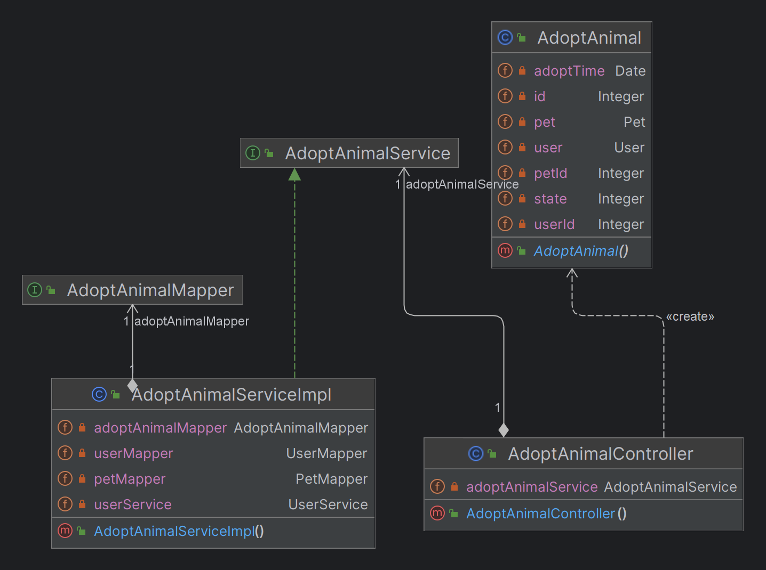

**图 3-4 宠物领养类图**

### 3.5.4 宠物领养申请时序图

宠物领养申请模块主要完成对宠物的领养申请,其操作流程如图3-5宠物领养申请时序图所示:

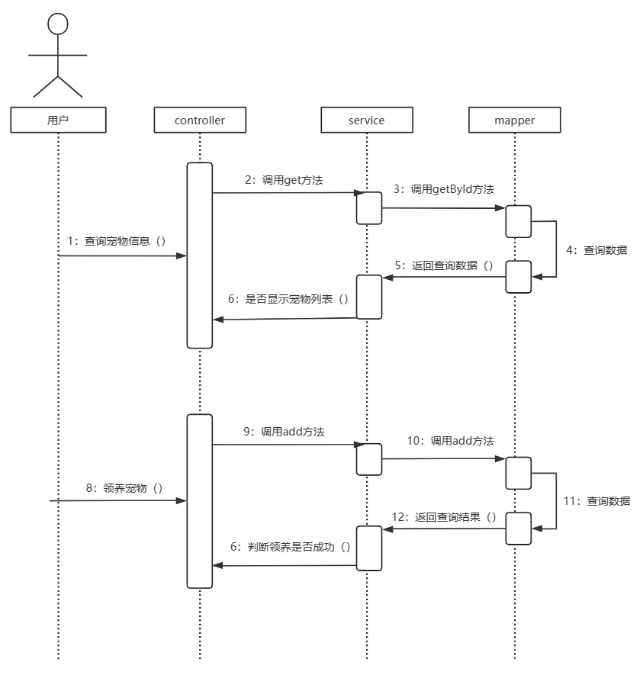

**图 3-5宠物领养申请时序图**

# 4 系统实现

## 4.1 用户登录

1、普通用户登录：

用户打开浏览器，在地址栏内输入宠物领养系统URL地址，按回车键，点击右上角“登录/注册”按钮，显示用户登录弹窗，在登录页面中输入账号、密码及实现登录操作，具体登录页面如图4-1所示。

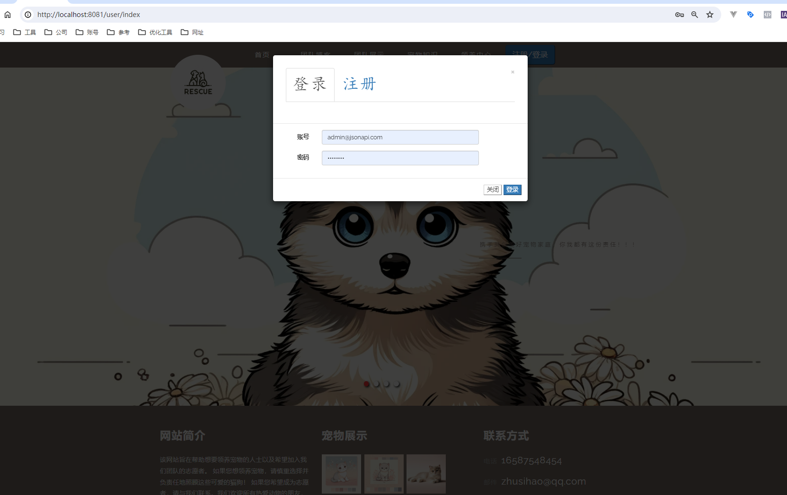

**图4-1 普通用户登录界面**

当输入的用户名、密码为空或错误时，系统会给出相应的错误提示，当输入正确的用户名、密码点登录按钮时，系统右上角会出现用户头像，并且按钮变成“退出”字样，如图4-2、图4-3所示。

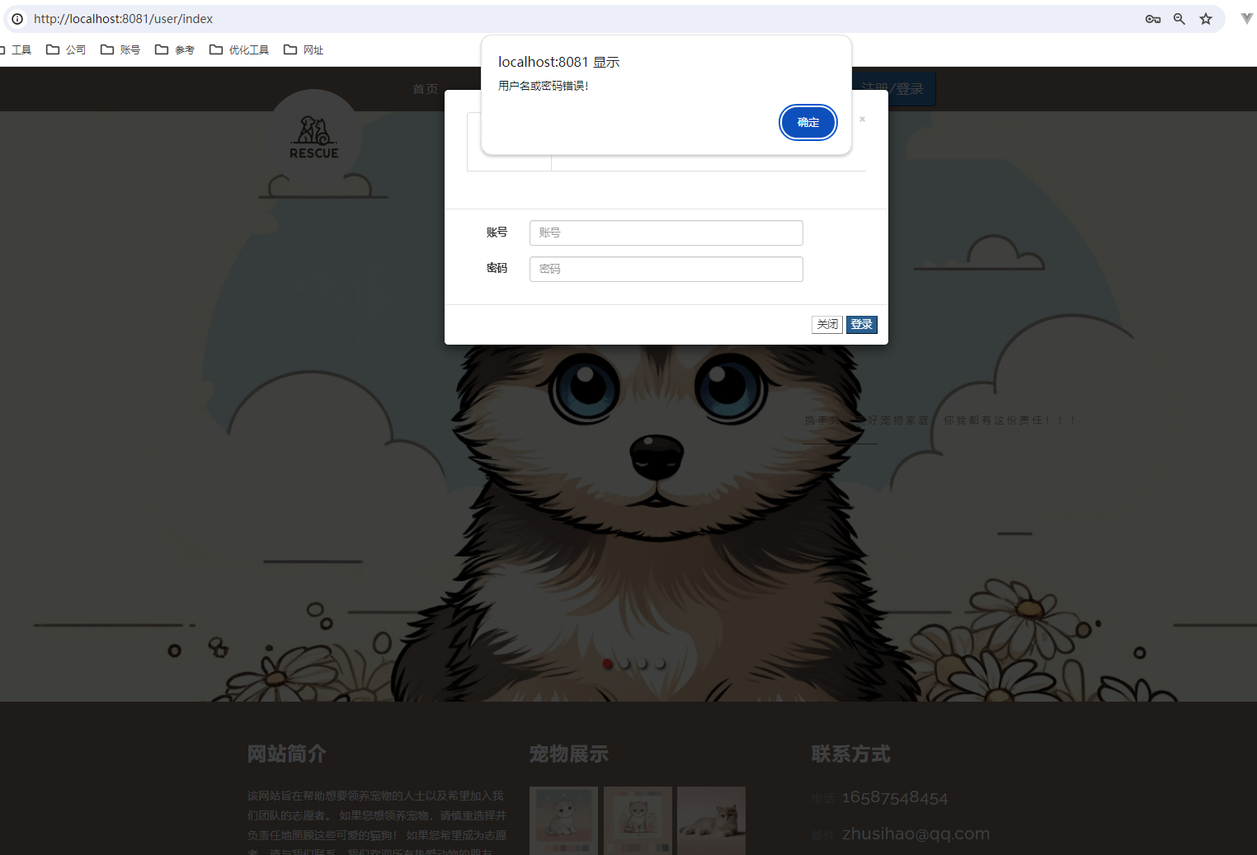

**图4-2登录失败**

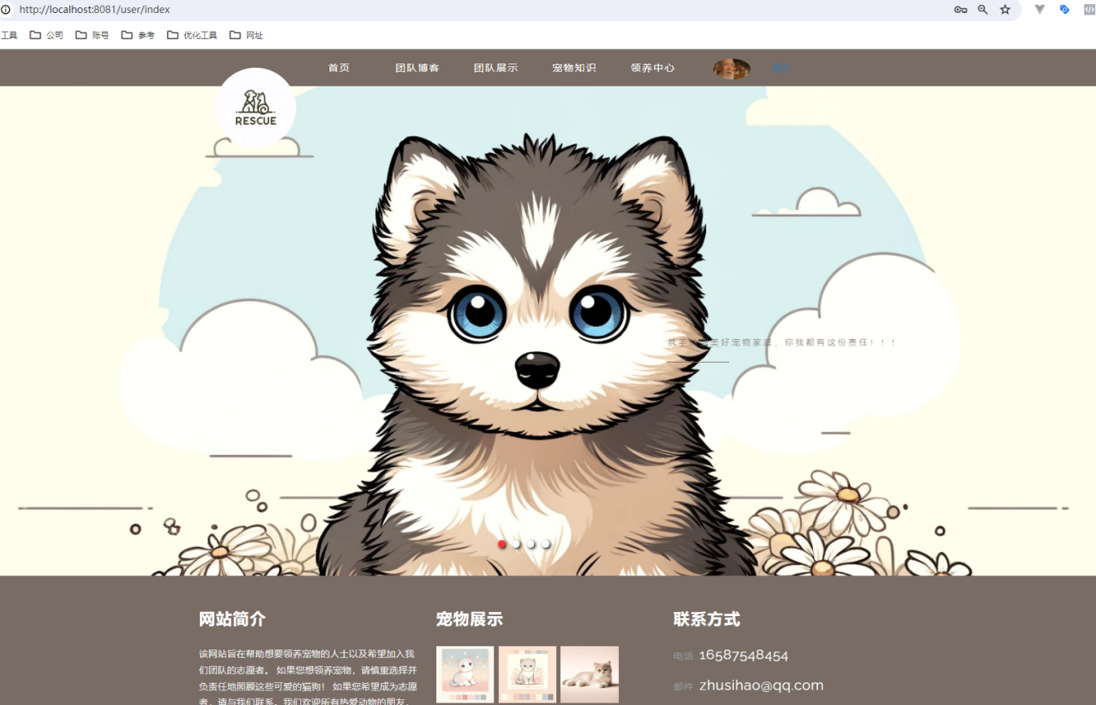

**图4-3登录成功,右上见头像**

1. 管理员用户登录：

用户打开浏览器，在地址栏内输入宠物领养系统URL地址，按回车键，滑动首页到底部，点击“管理员登录”字样，跳转到管理员用户登录界面，在登录页面中输入账号、密码及实现登录操作，具体登录页面如图4-4所示。

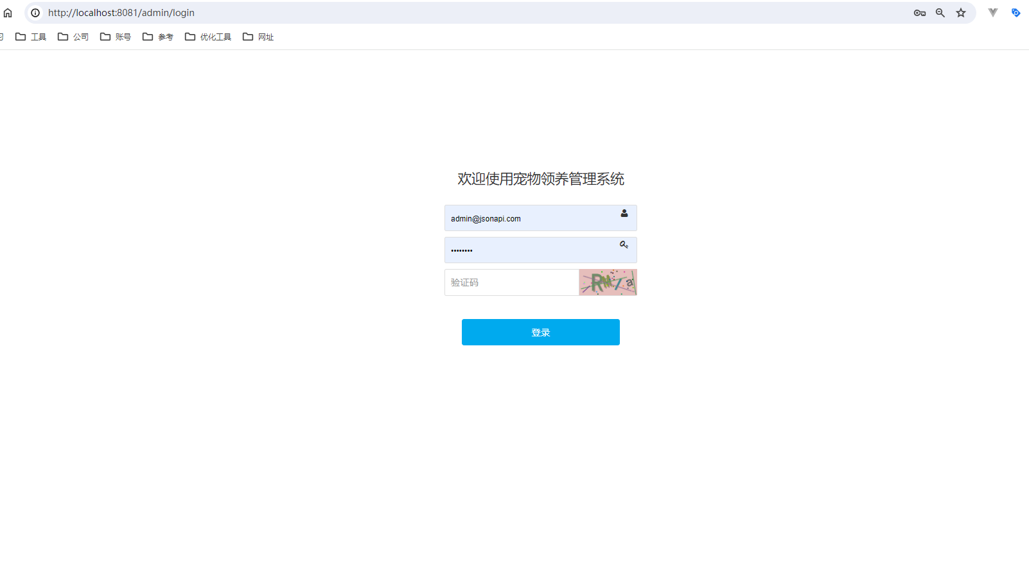

**图4-4 管理员用户登录界面**

当输入的用户名、密码及验证码为空或错误时，系统会给出相应的错误提示，当输入正确的用户名、密码点登录按钮时，跳转至宠物领养后台管理系统界面，如图4-5、图4-4所示。

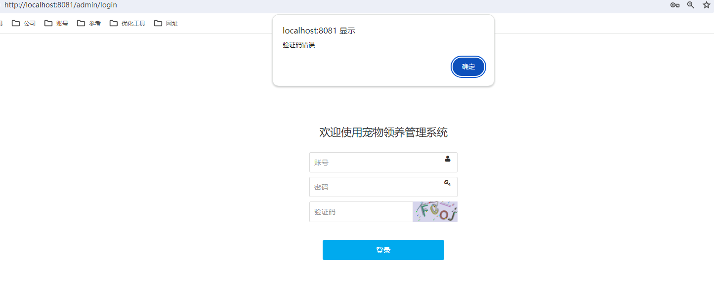

**图4-5 登录失败**

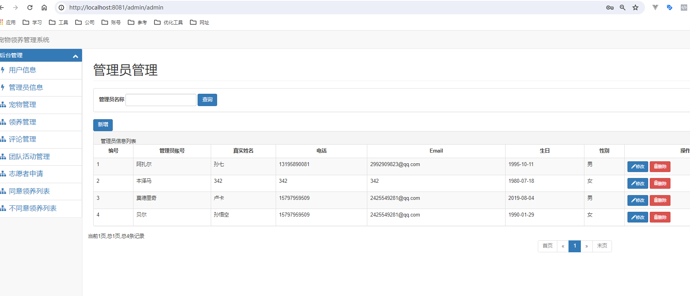

**图4-6 登录成功，后台界面**

## 4.2 个人信息

此界面是对用户信息的初步展示，涉及用户的用户名、密码、年龄、性别、电话号码、邮箱、地址、有无领养经历，如图4-7所示。

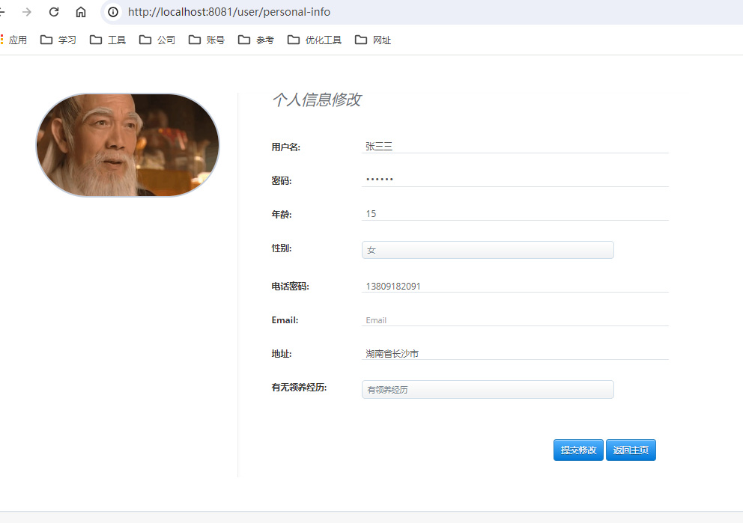

**图4-7 个人信息界面**

## 4.3 基本数据管理

### 4.3.1 用户信息管理

1、管理员用户信息管理：

点击管理员信息可进入相应界面，如图4-8所示。

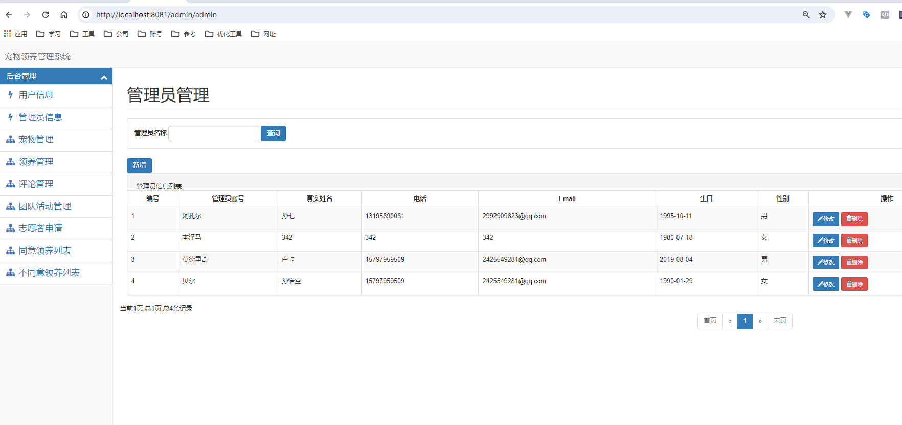

**图4-8 管理员用户管理图**

当管理员用户编号为1时，才有权限新增管理员信息，并且会弹出相应的表单让我们输入内容，如图4-9所示，如果管理员编号非1时，则无全新新增，如图4-10所示。

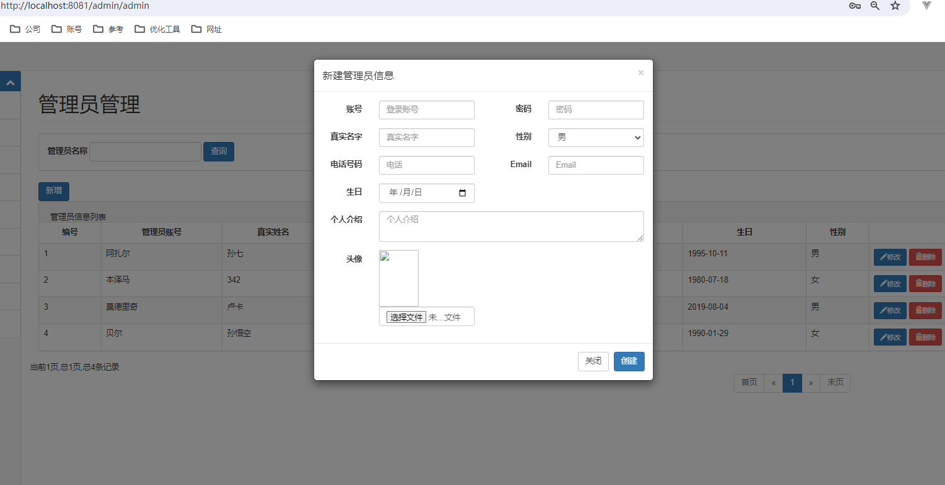

**图4-9 管理员编号为1时，弹出新建弹窗**

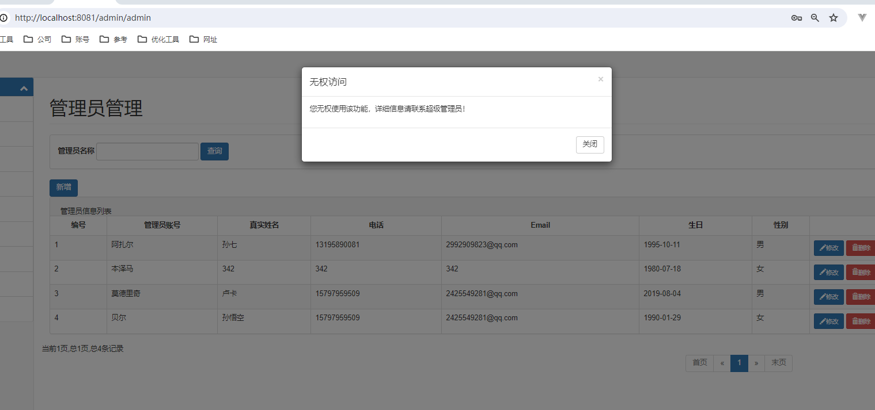

**图4-10 管理员编号不为1，无权添加**

输入完相应内容，点击创建，如数据无误，则会相应的显示出新增的部门在列表中，如图4-11、图4-12所示。

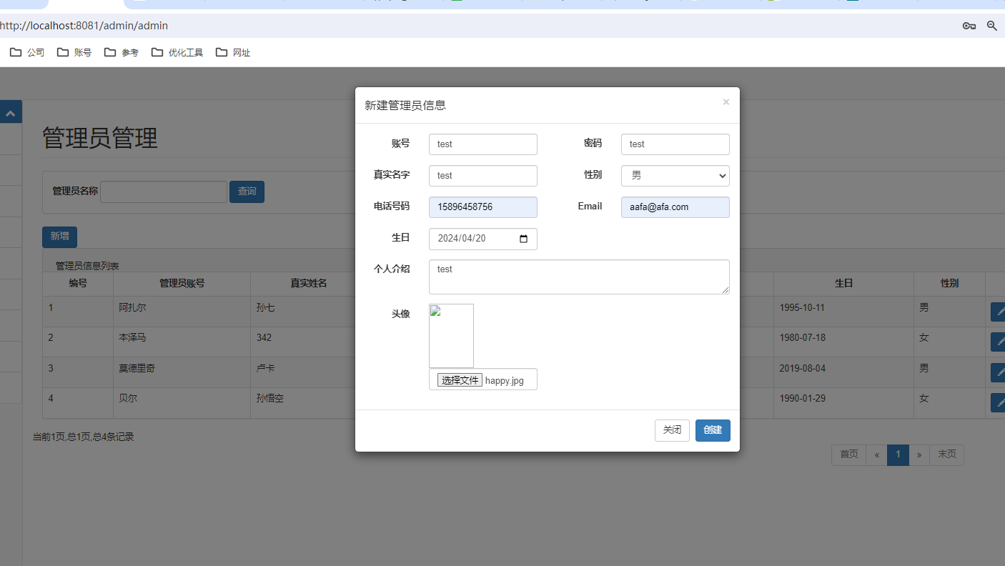

**图4-11新建管理员信息弹框**

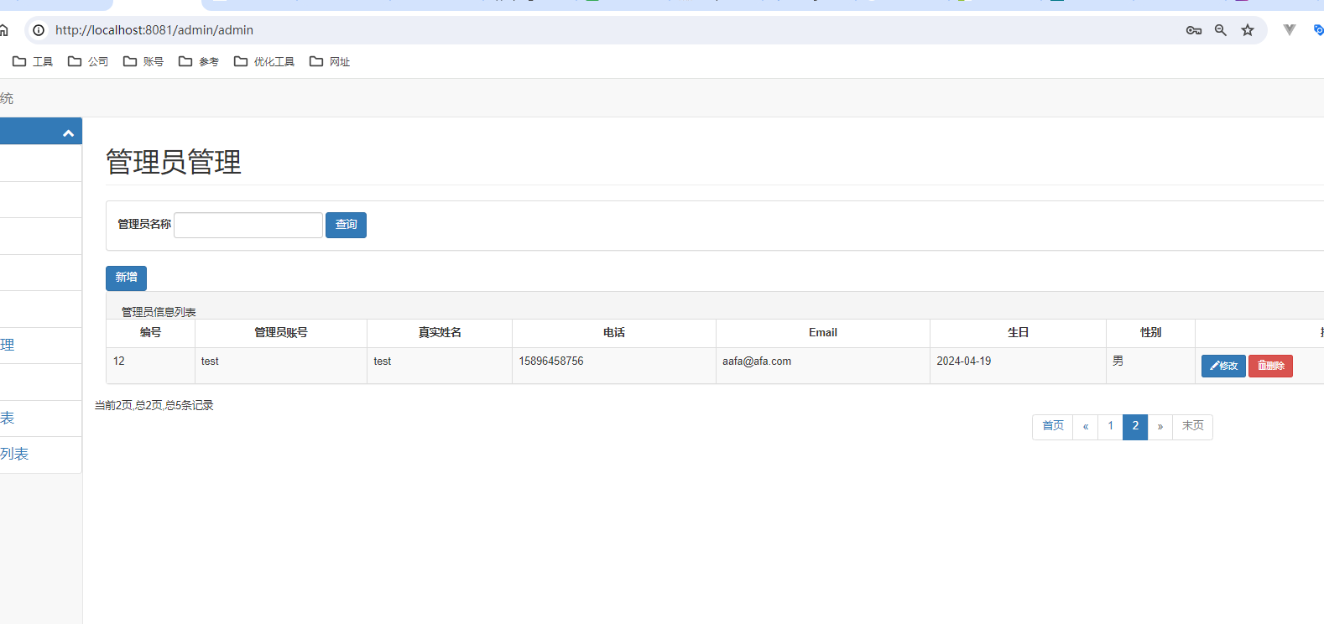

**图4-12新建管理员信息成功**

修改管理员信息，点击修改即可，如果登录的管理员账号编号为1或修改管理员信息为当前登录用户时，单击后会出现如下弹窗，如图4-13所示，点击确定，即可修改成功，如图4-14所示。

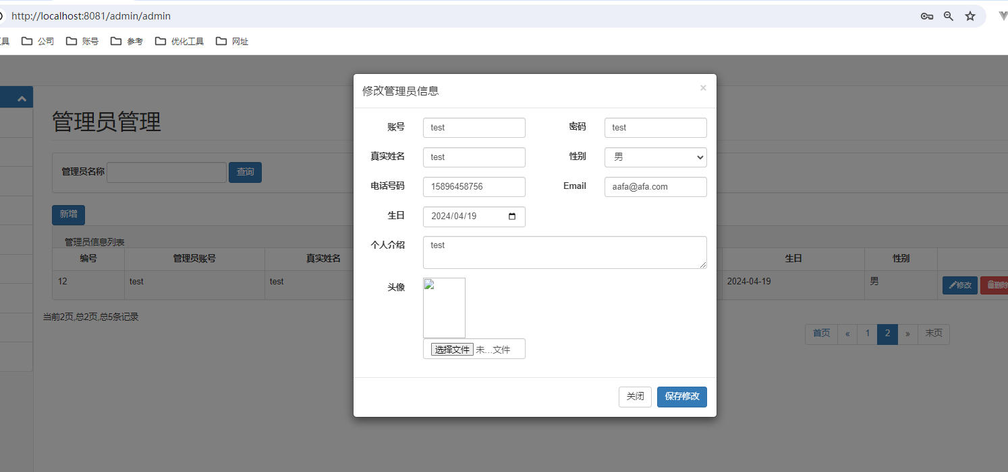

**图4-13修改管理员信息弹框**

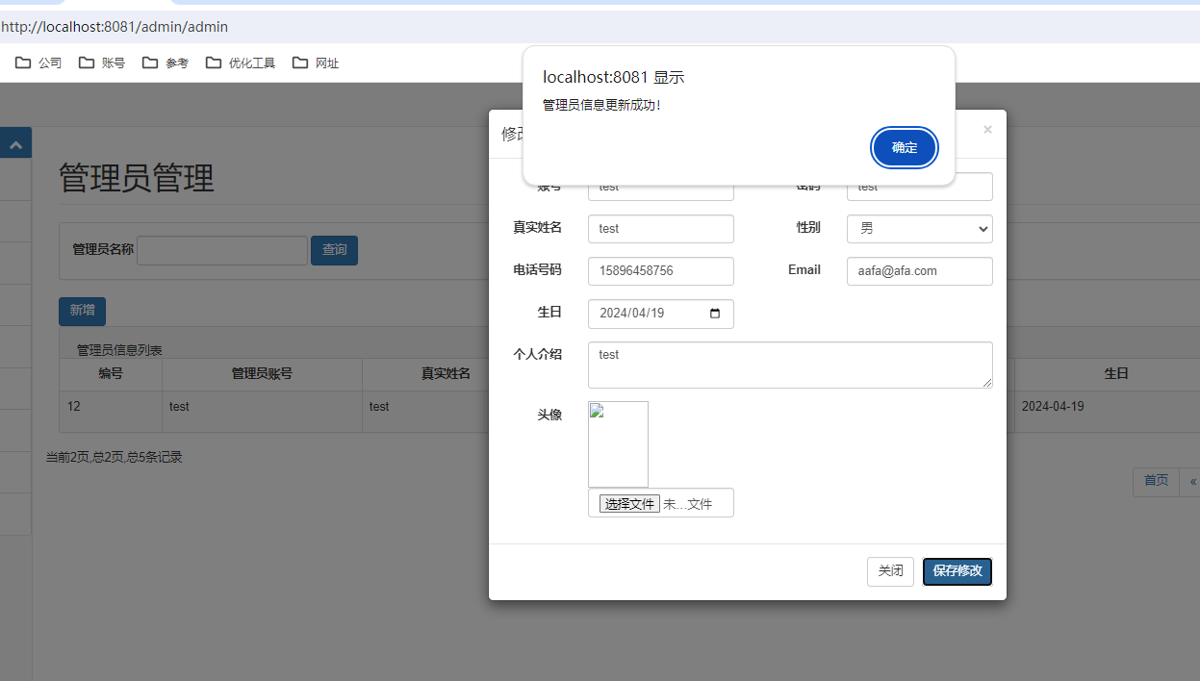

**图4-14修改管理员信息成功**

若当前登录管理员账号编号不为1，且点击修改的管理员信息不为当前账号对于的，则提示无权修改，如图4-15所示。

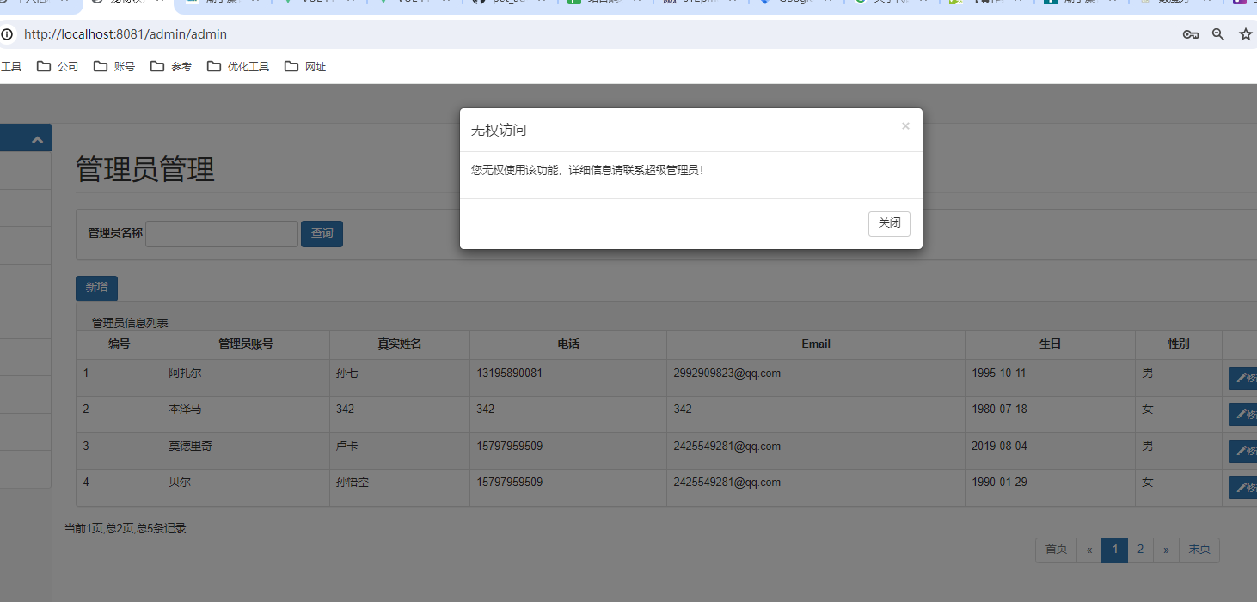

**图4-15无权使用改权限**

2、用户信息管理：

点击用户信息，点击新增按钮，弹出新建用户信息弹窗，填入正确的用户信息，如图4-16所示。确认用户信息后，点击创建，弹窗创建成功提示窗，如图4-17所示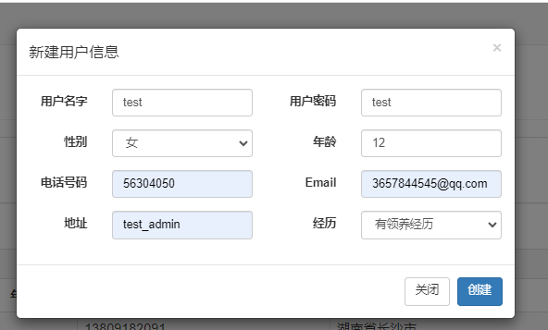

**图4-16新建用户信息**

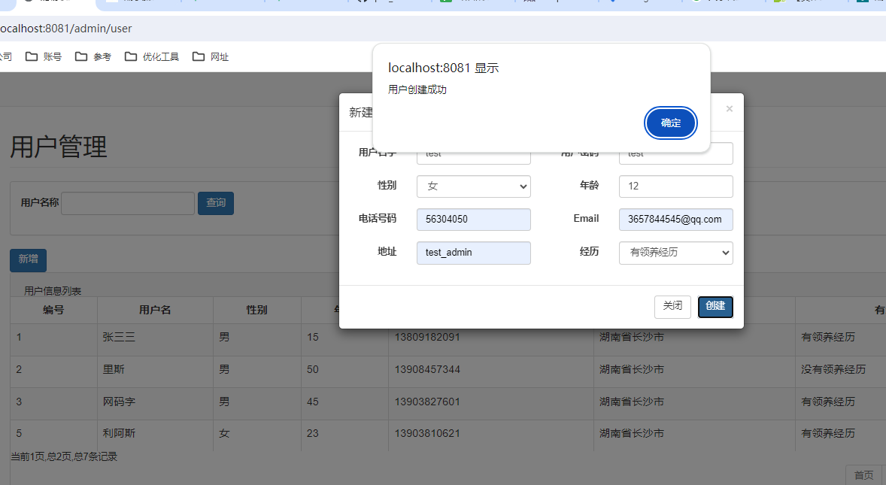

**图4-17新建用户信息成功**

点击修改按钮，弹出修改用户信息弹窗，填入修改信息，如图4-18所示。点击保存修改按钮，弹出修改成功提示窗，如图4-19所示。

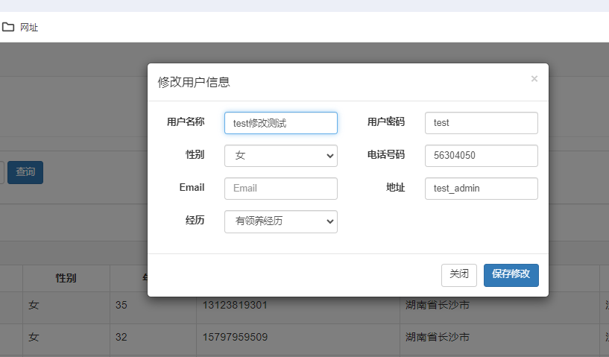

**图4-18修改用户信息成功**

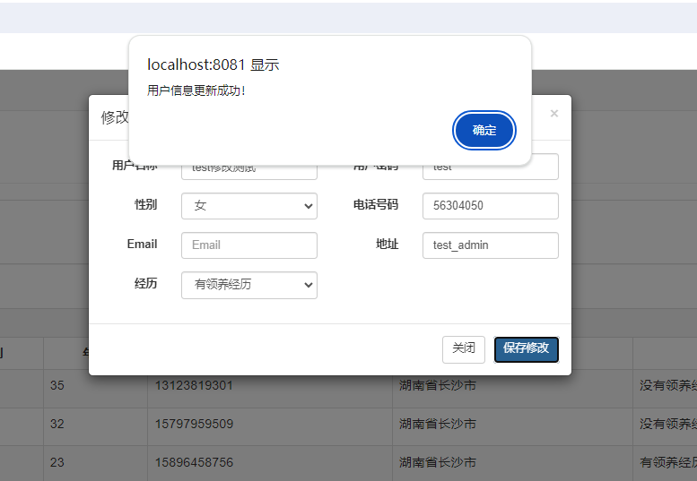

**图4-19修改用户信息成功**

### 4.3.2 宠物管理

点击宠物管理可查看，单击后展示界面如图4-20所示。

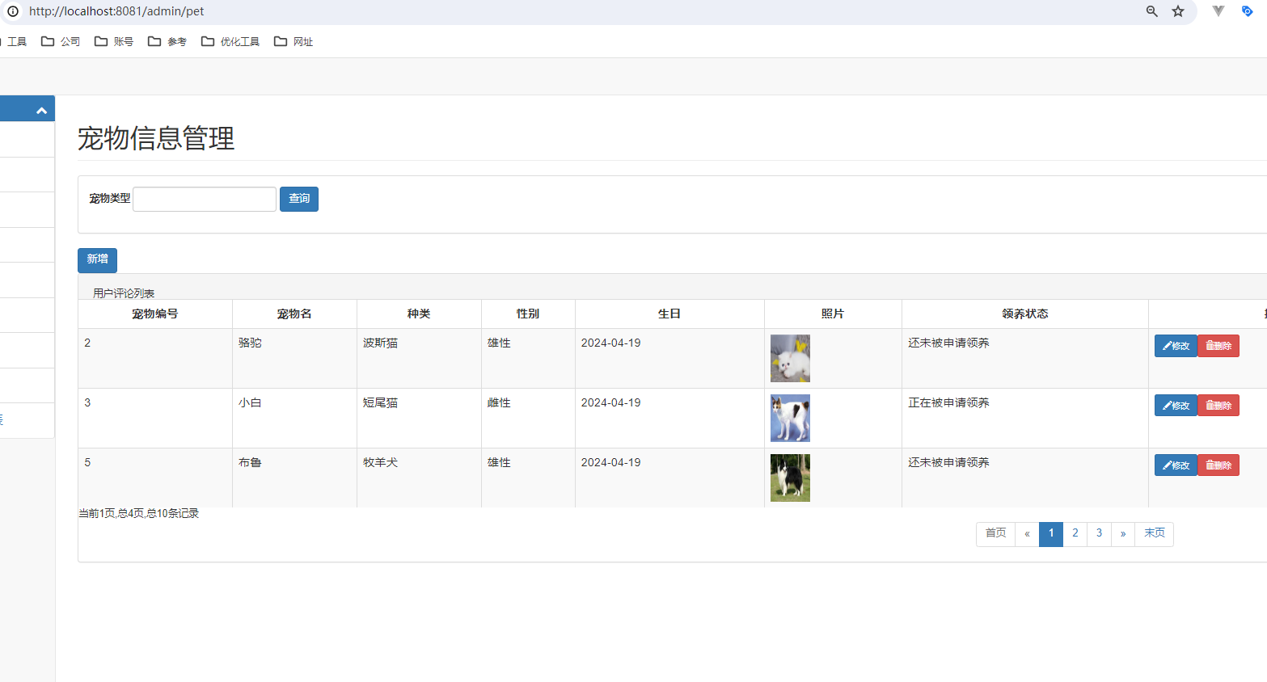

**图4-20 宠物信息**

点击新增按钮，可进行宠物信息添加操作如图4-21、图4-22所示。

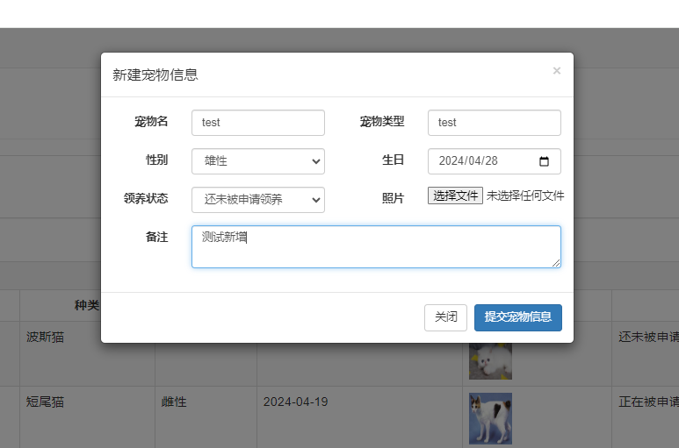

**图4-21 新增宠物信息**

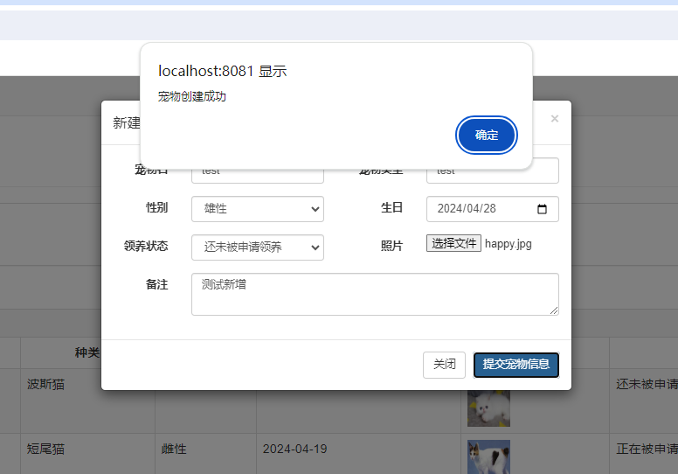

**图4-22 添加宠物成功**

单击删除可将宠物从列表中移除，具体如图4-23、图4-24所示。

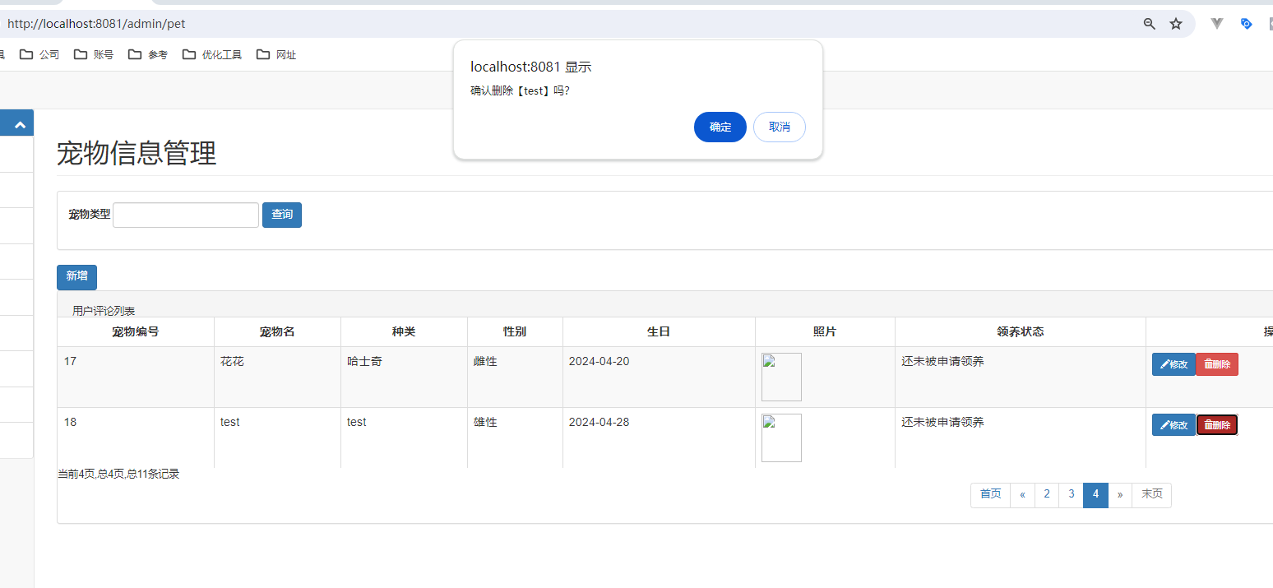

**图4-23删除宠物信息**

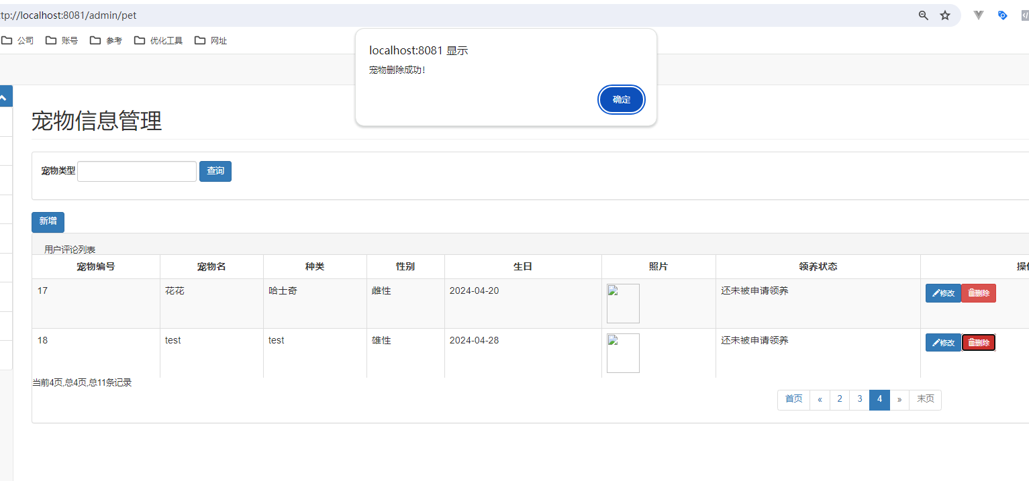

**图 4-24删除成功**

### 4.3.3 领养申请管理

点击前端页面，确保用户已登录，并且浏览领养中心，如图4-25所示。点击宠物头像，进入宠物详情介绍，如图4-26所示。

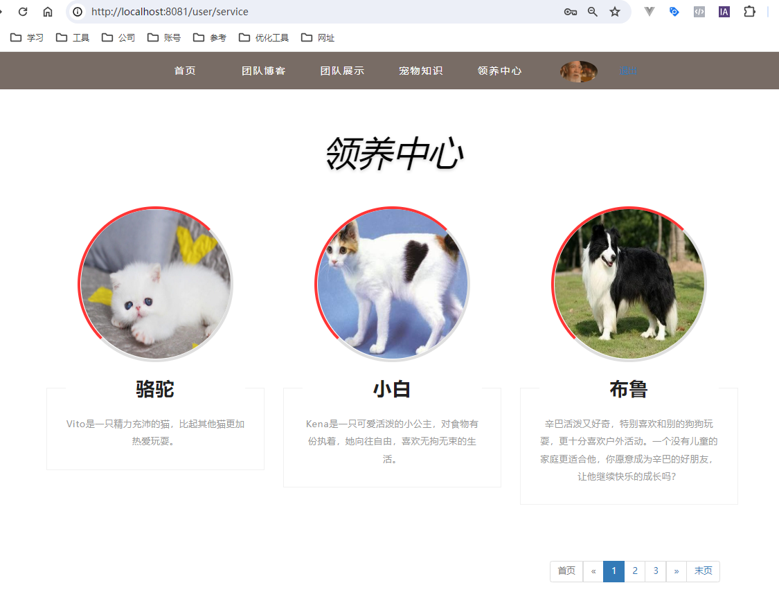

**图 4-25前端领养中心**

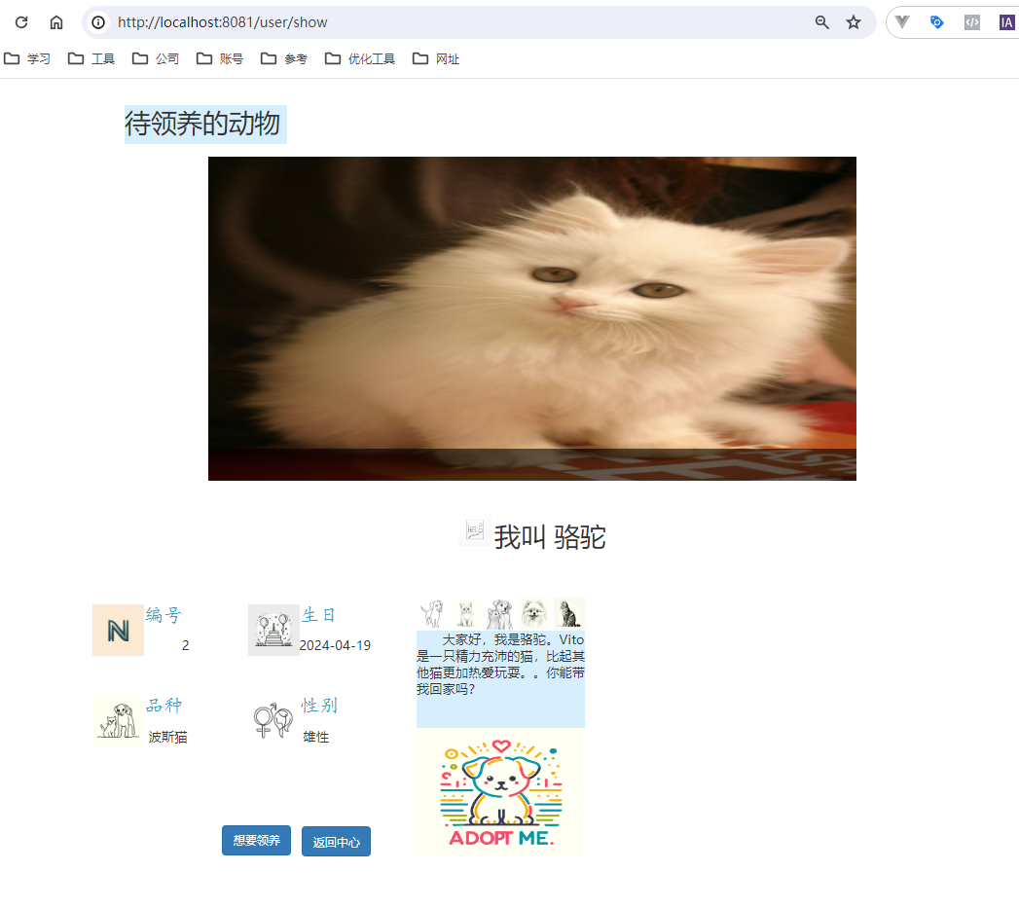**图 4-26宠物详情介绍**

点击想要领养按钮，弹出申请弹窗，显示领养信息表单，如图4-27所示。领养申请提交成功，如图4-28所示，未登录，无法提交领养申请，如图4-29所示。

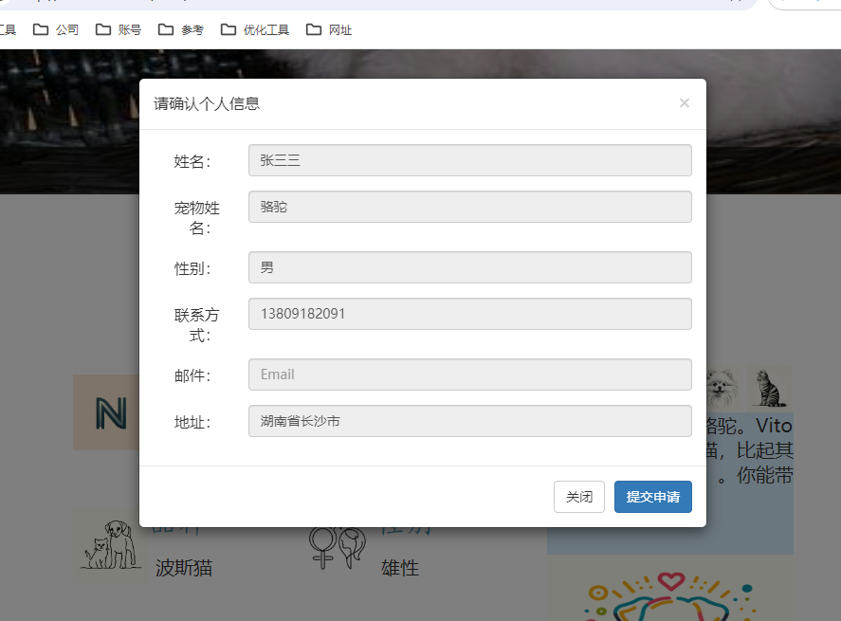

**图 4-27领养申请表单**

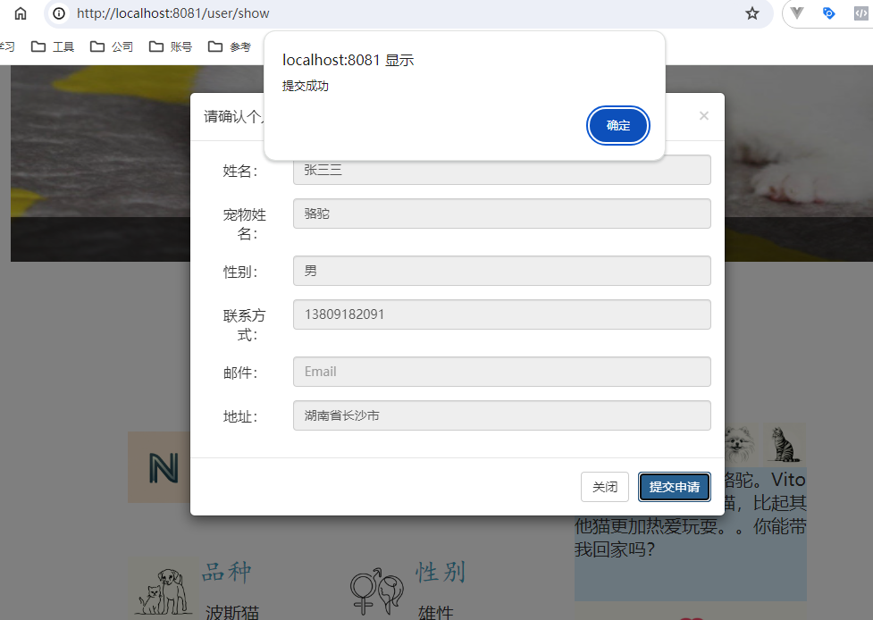

**图 4-28领养申请提交成功**

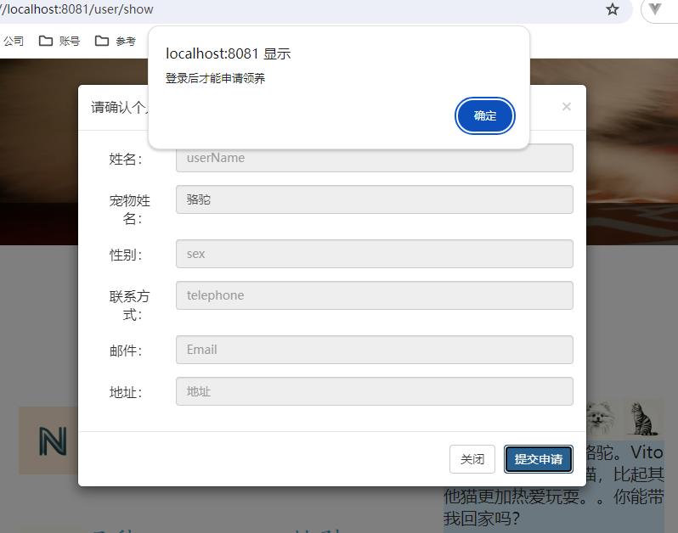

**图 4-29未登录无法提交领养申请**

单击领养管理可进入相应界面，如图4-30所示，该界面主要作用是列出领养申请信息，在此可对相应申请进行审核的操作。

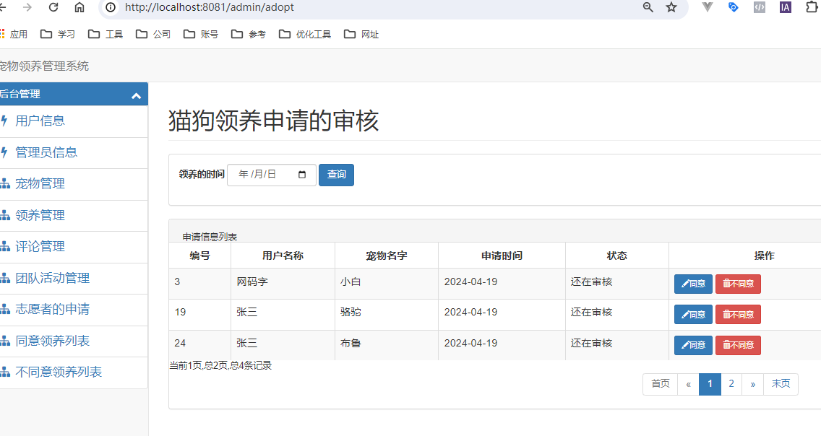

**图 4-30 领养申请管理**

单击同意/不同意按钮，可对申请进行审核，点击同意时，具体如图4-31，图4-32所示。

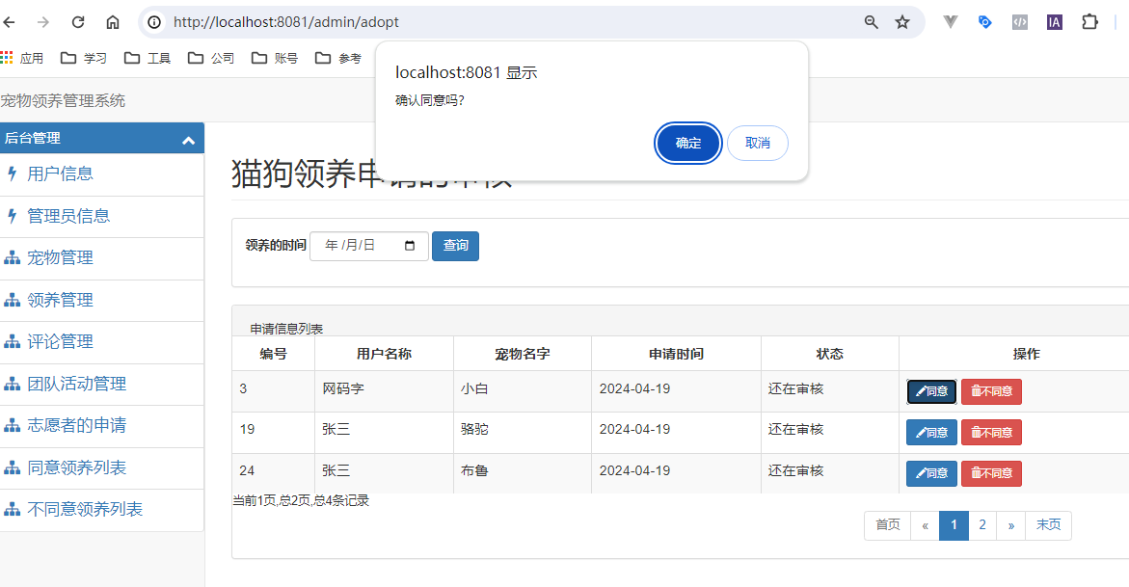

**图 4-31同意申请**

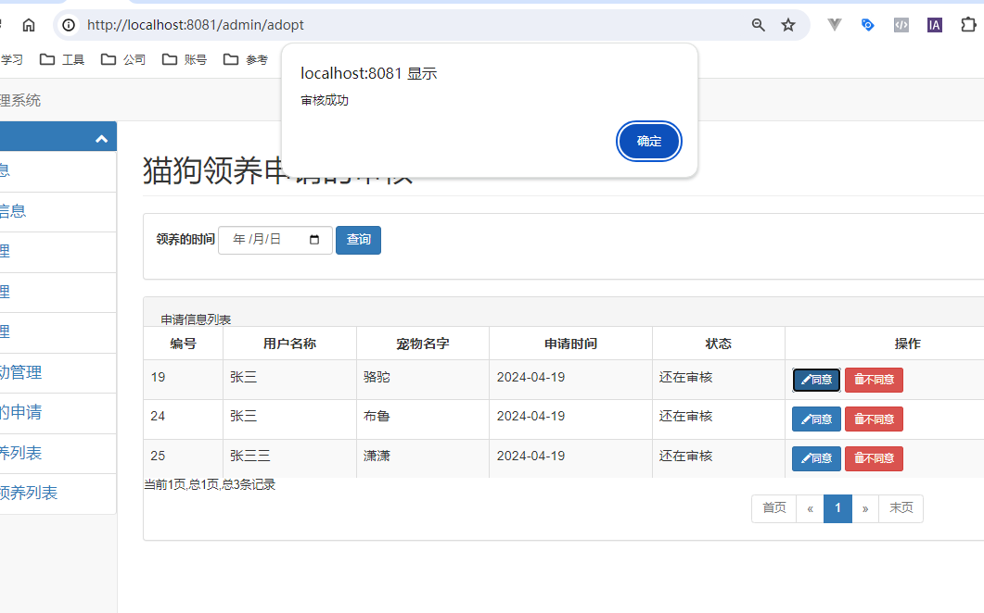

**图 4-32 审核成功**

点击不同意时，具体如图4-33，图4-34所示。

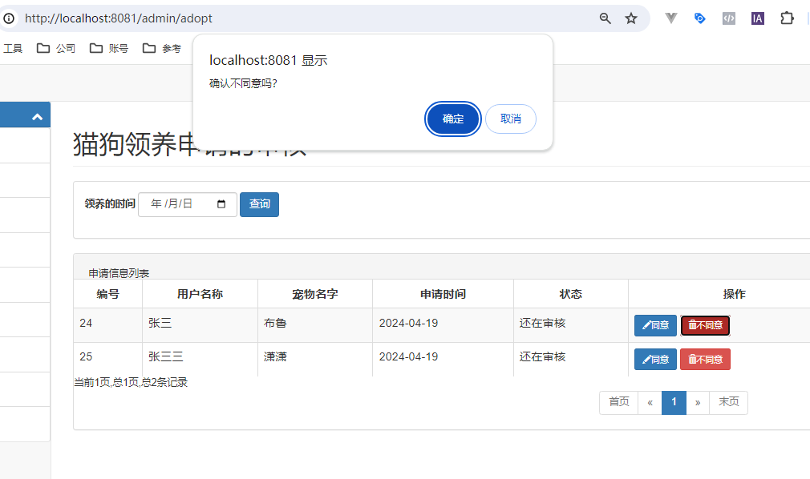

**图4-33 点击不同意通过审核**

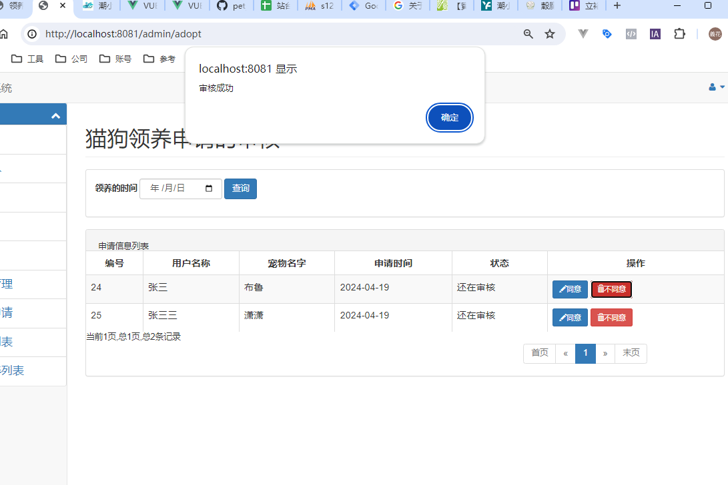

**图4-34 审核成功**

查看同意领养列表和不同意领养列表。具体如图4-35，图4-36所示。

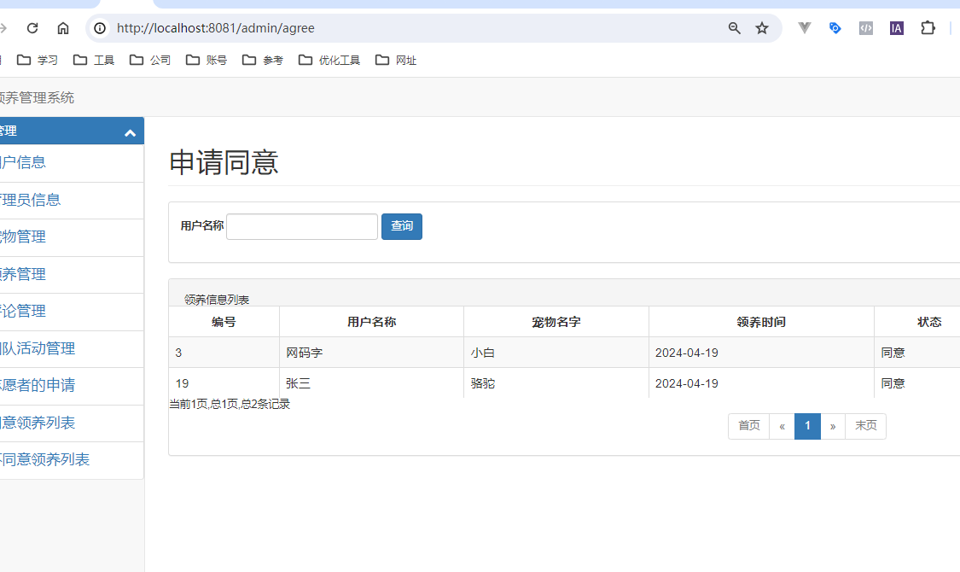

**图4-35 同意领养列表**

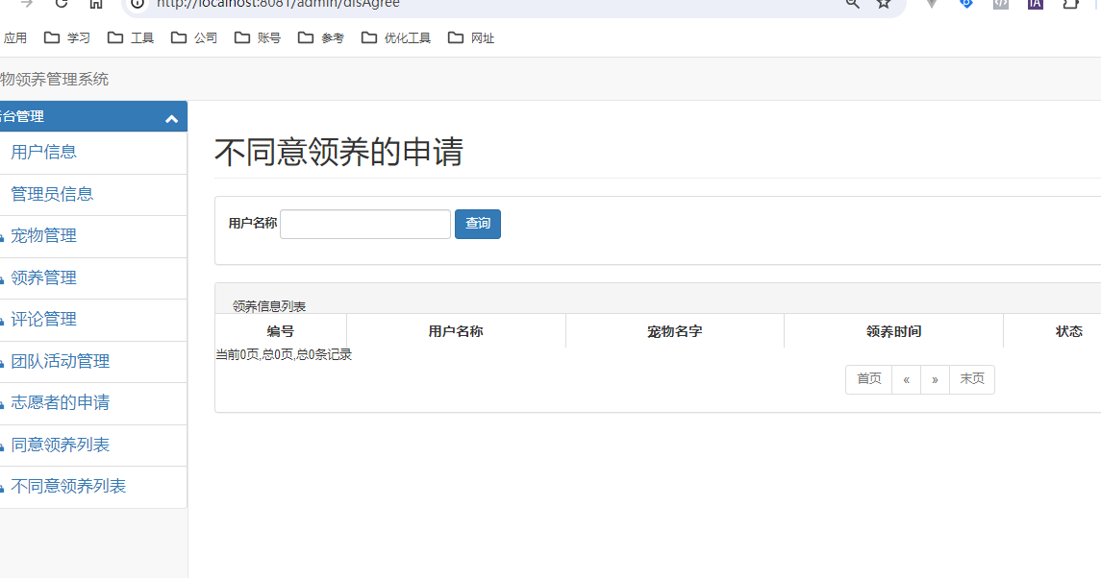

**图4-35 不同意领养列表**

## 4.4团队管理

### 4.4.1 活动管理

该部分是针对宠物领养系统团队的活动进行相应管理操作，前端页面相关数据展示在团队博客和团队展示中。具体如图4-36，图4-37所示。

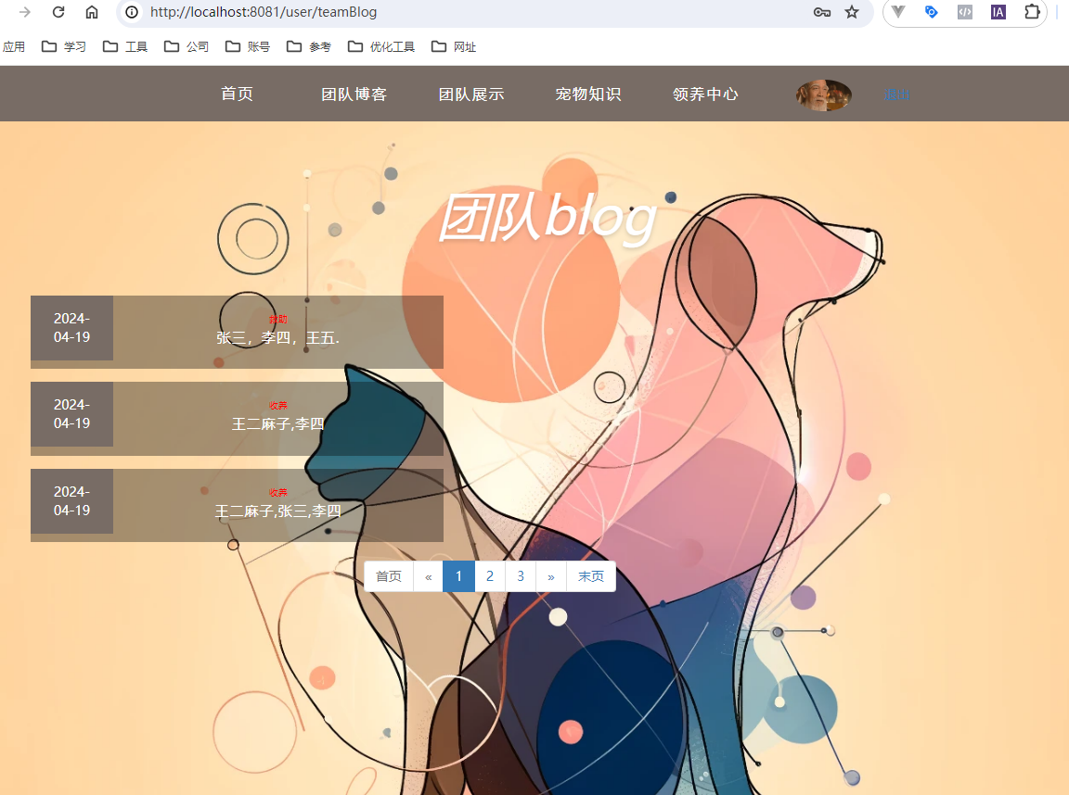

**图4-36团队博客界面**

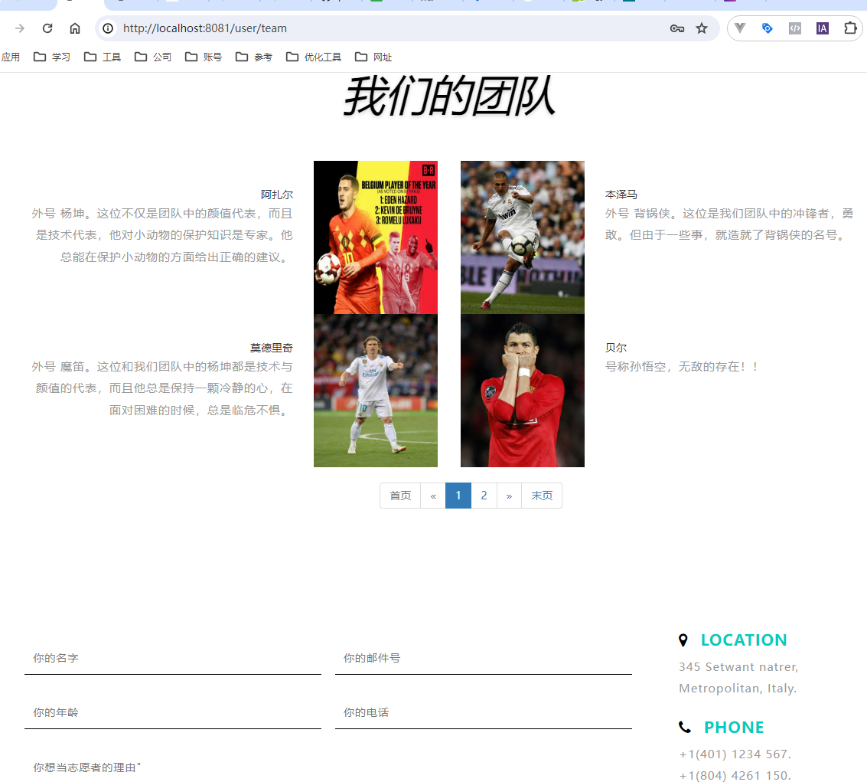

**图4-37 团队展示界面**

#### 4.4.1.1 添加团队活动

该部分时对团队活动进行发布，发布到前台页面，如图4-38所示。

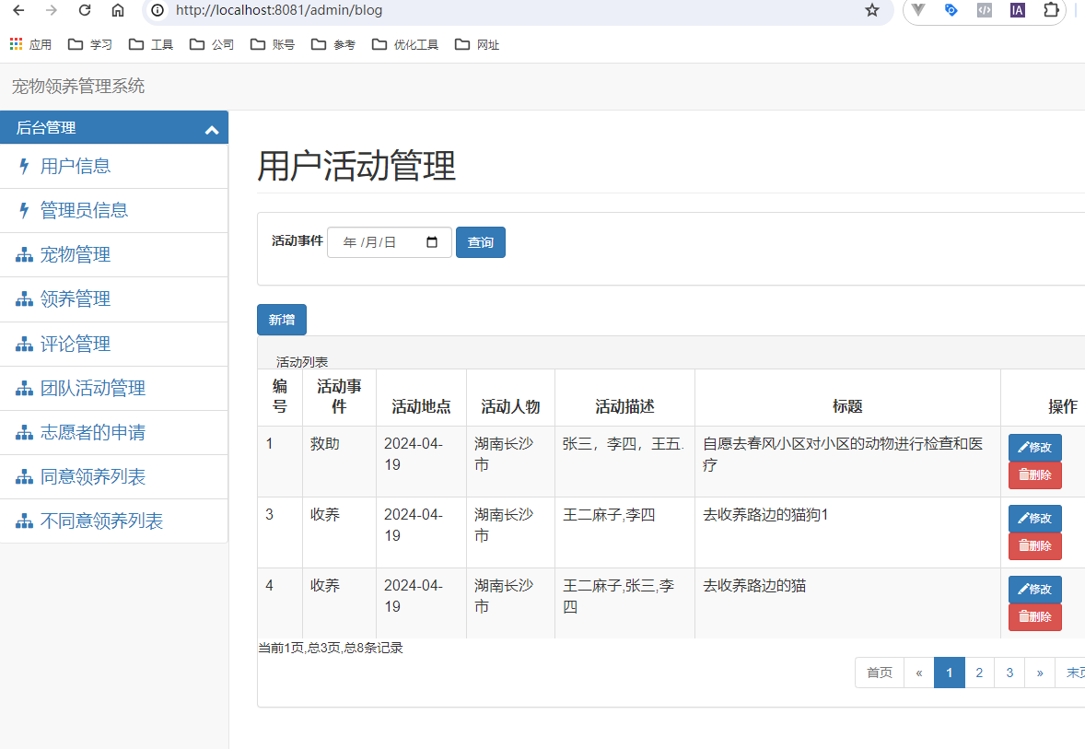

**图4-38 团队活动管理**

带新增按钮，弹出新增团队活动对话框，输入相应数据，如图4-39所示，点击提交按钮，新增成功，如图4-40所示。

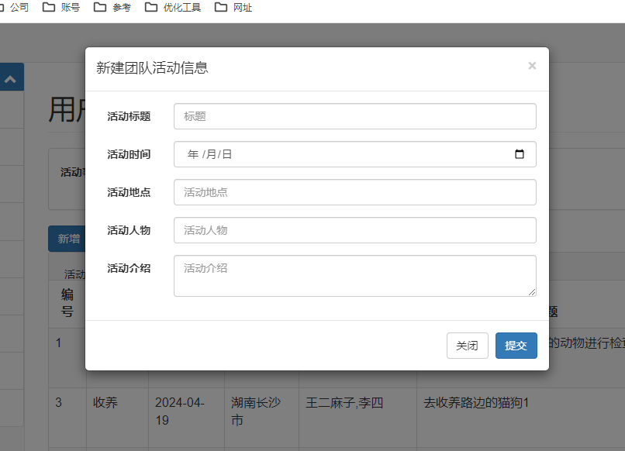

**图4-39 新建团队活动信息**

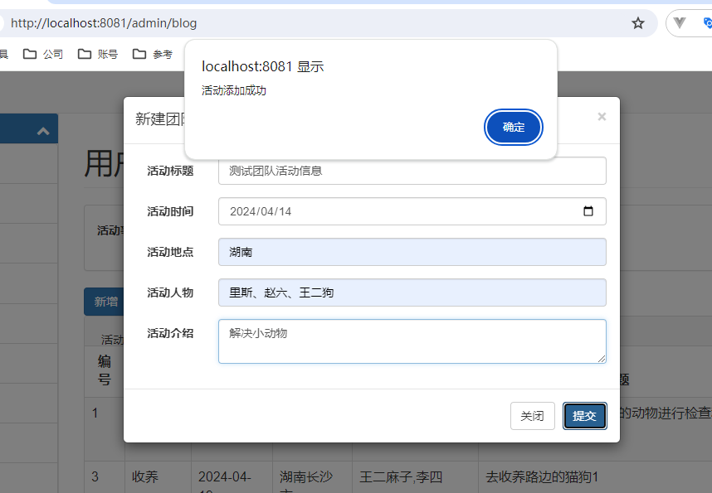

**图4-40活动添加成功**

活动列表中显示新增活动信息，出现如图4-41所示界面。

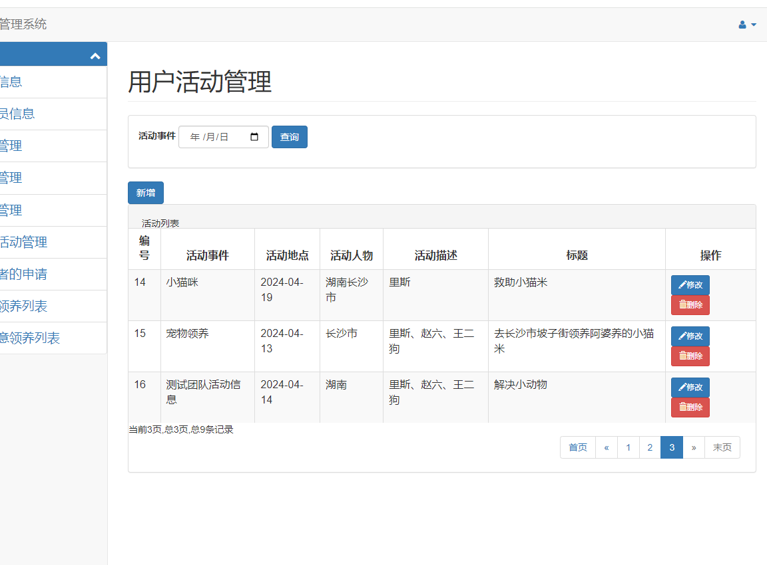

**图4-41 团队活动信息列表**

#### 4.4.1.2志愿者管理

该部分是浏览网页的所有注册或未注册的用户申请成为志愿者的管理，用户进入团队展示页面，输入相关数据，点击提交按钮，如图4-42所示。如果数据为空，则提示提交失败，如图4-43所示。

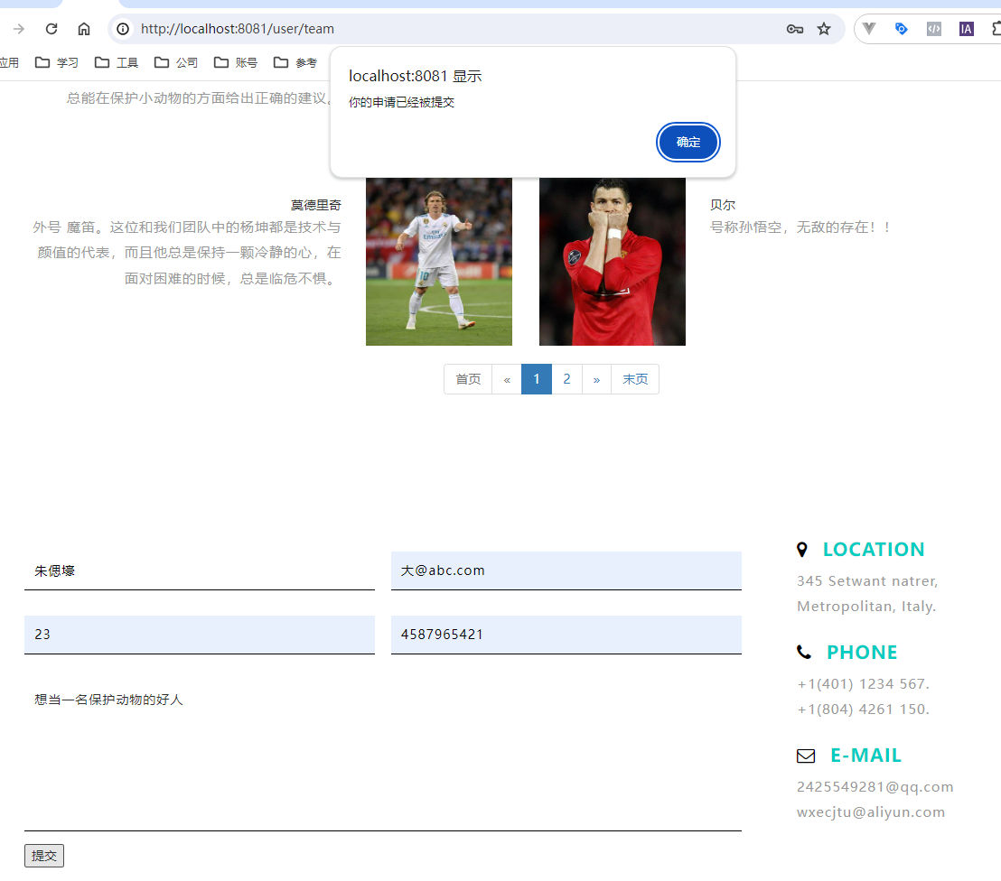

=

**图4-42 申请志愿者表单提交**

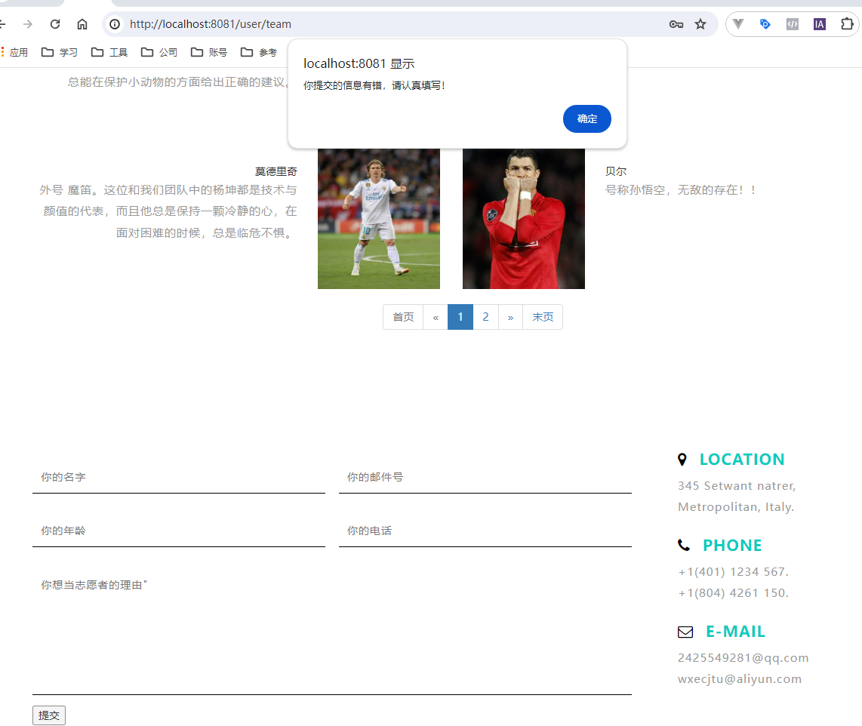

**图4-43 提交失败**

进入后台的志愿者申请管理，如图4-44所示。

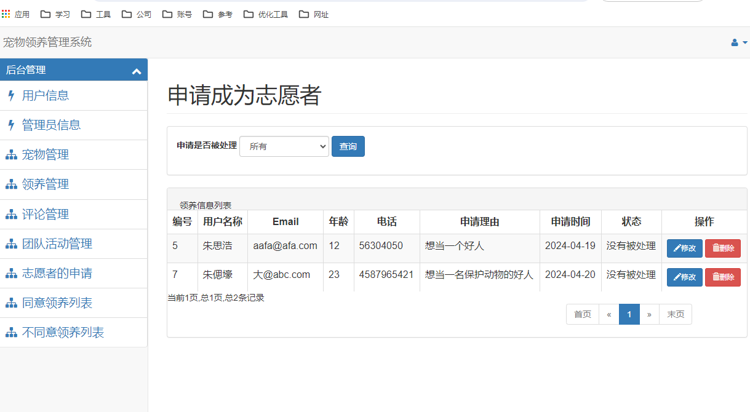

**图4-44 志愿者申请列表**

点击修改，弹出修改申请信息，可以对处理状态进行审核，如图4-45所示。

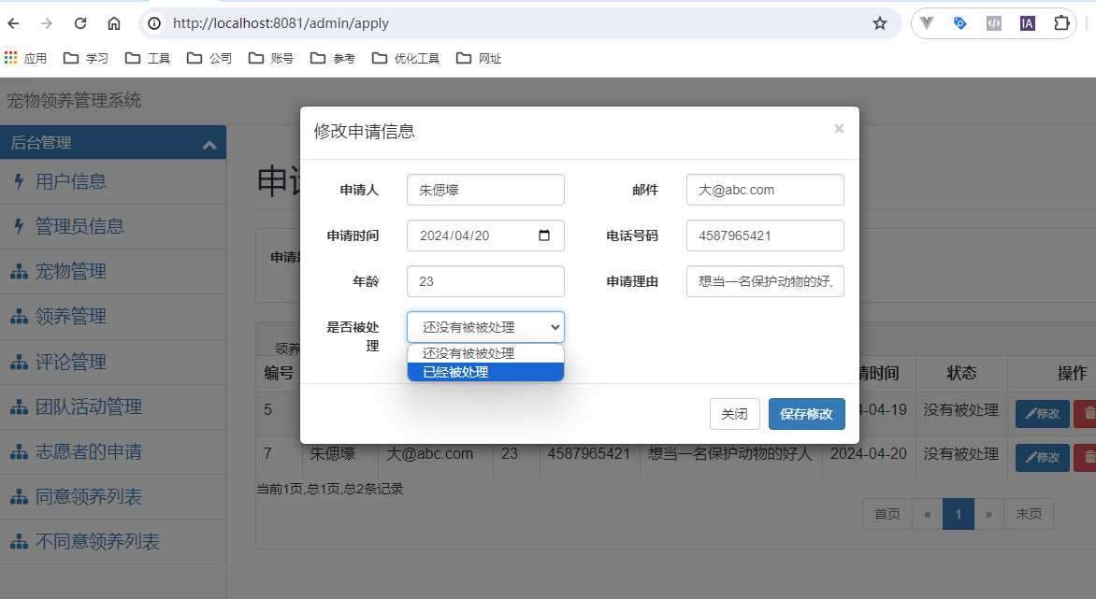

**图4-45 管理志愿者申请信息**

带年纪保存修改，即对志愿者申请的管理，如图4-46所示。

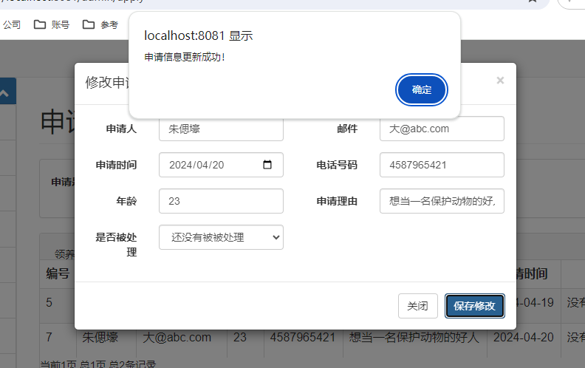

**图4-46 志愿者信息管理成功**

### 4.4.2 评论宠物管理

该部分是针对宠物被领养信息进行相应的关联互动和管理操作

#### 4.4.2.1 发布评论

用户点击领养中心，随机点击一个宠物进入宠物详情界面，滑动到底部可以看到评论框，输入相应评论可以进行发布评论操作，详细界面如图4-47所示。点击评论按钮后，如图4-48所示。若界面未登录，则提示用户先登录弹窗，如图4-49所示。

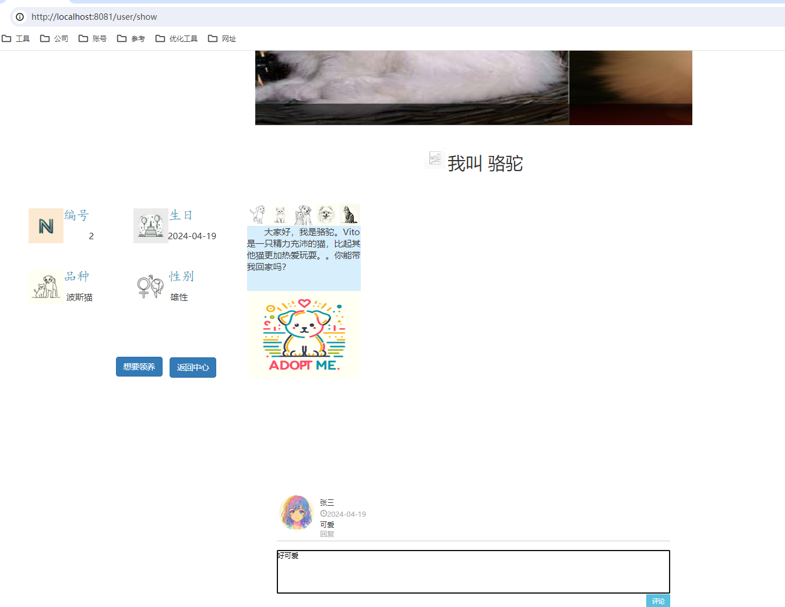

**图4-47 输入评论，进行发布**

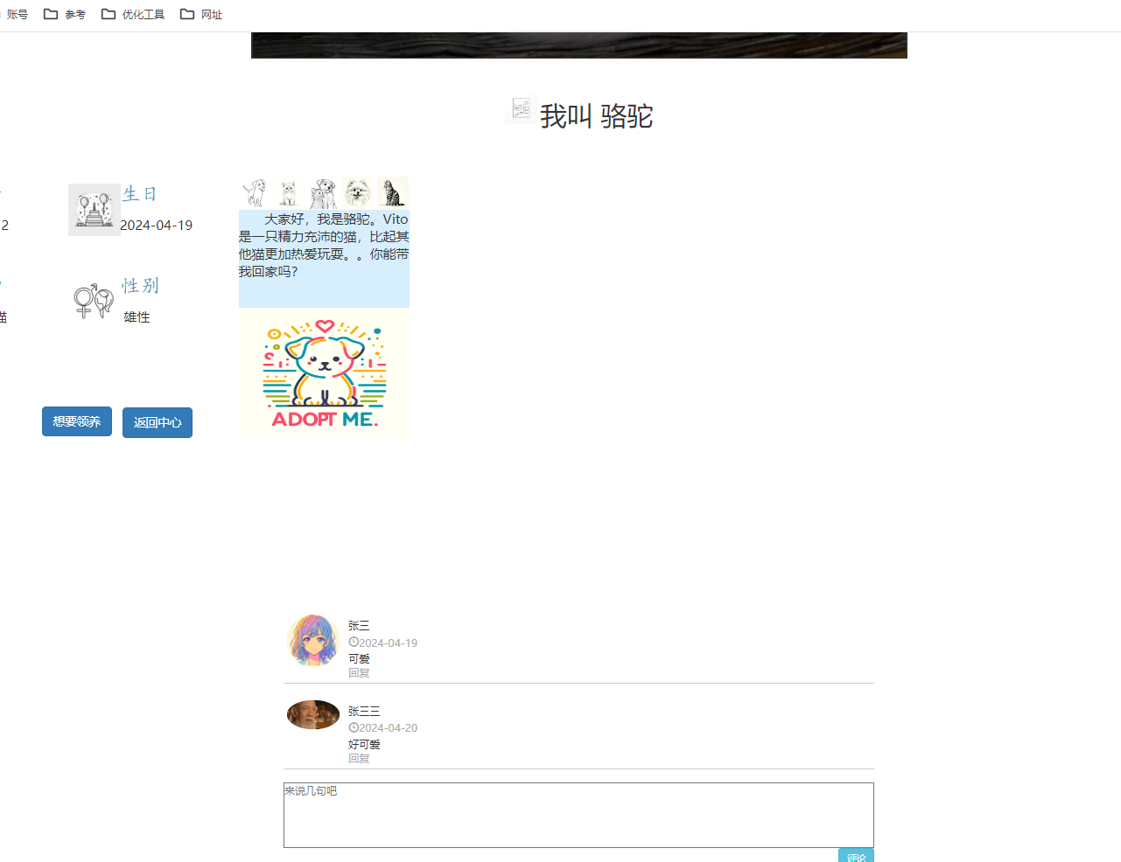

**图4-48 成功发布评论**

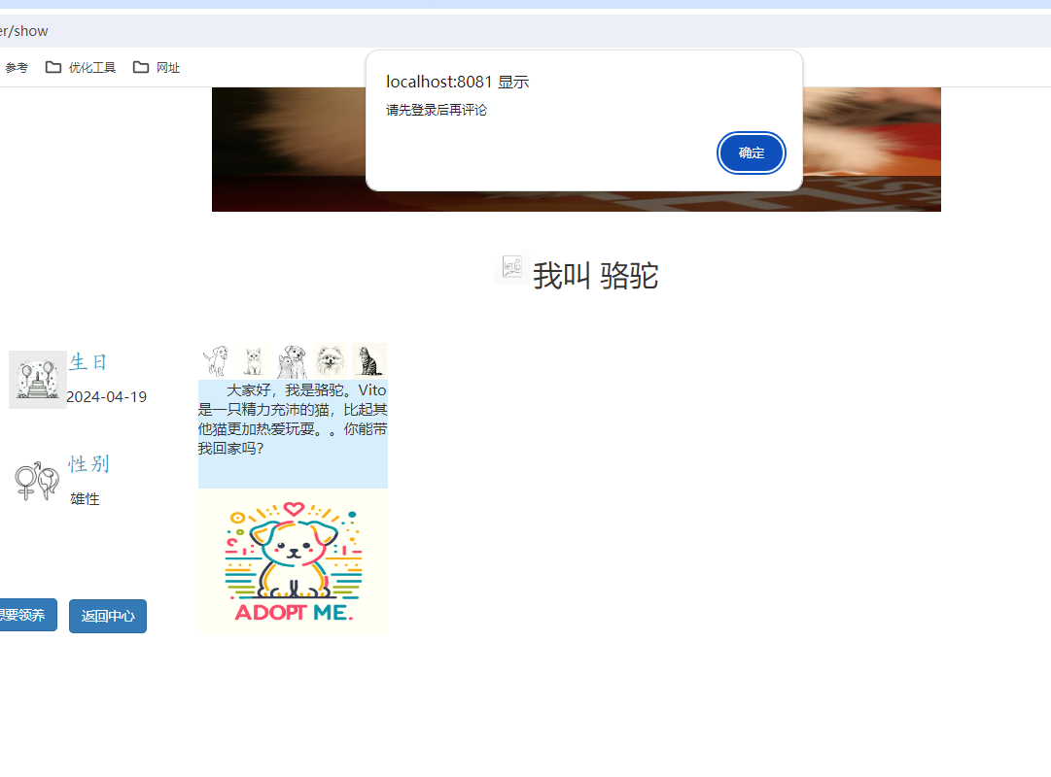

**图4-49 无法评论**

#### 4.4.2.2 管理评论

管理员进入后台系统，点击评论管理，可以查看所有的评论。并进行相关的修改和删除操作。具体如图4-50所示。

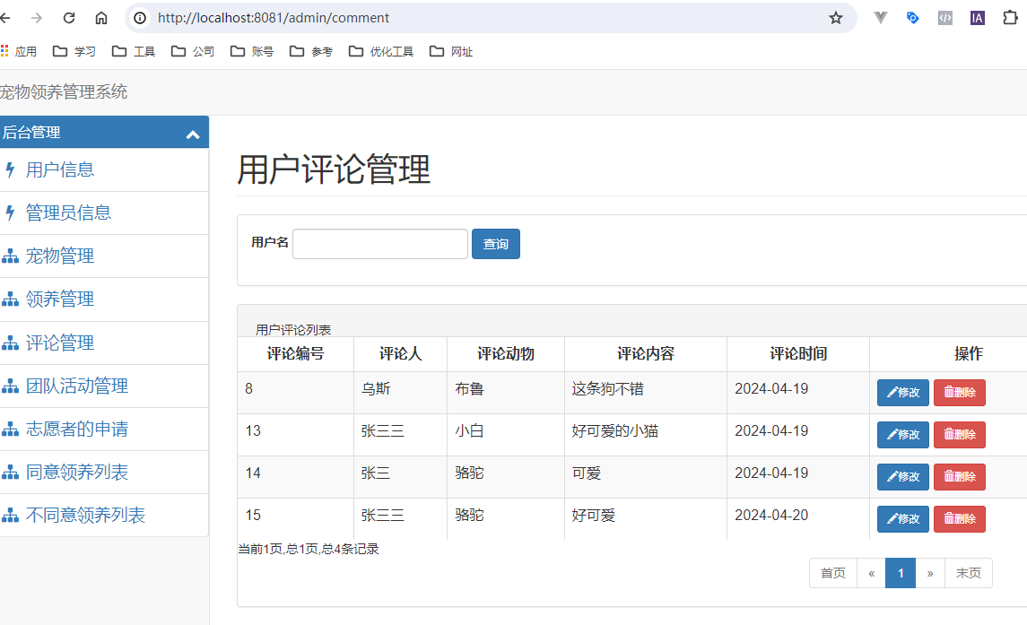

**图4-50 评论列表**

点击修改按钮，弹出修改用户评论弹窗，可以进行时间和内容的修改。如图4-51所示。

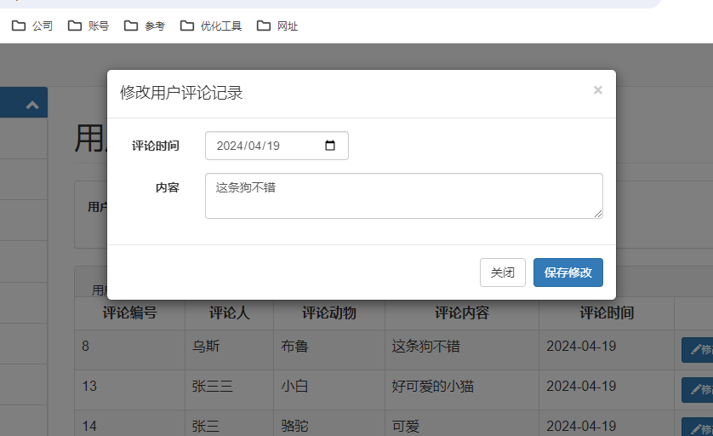

**图4-50 修改评论**

点击删除按钮，可以进行删除评论操作，如图4-51所示。

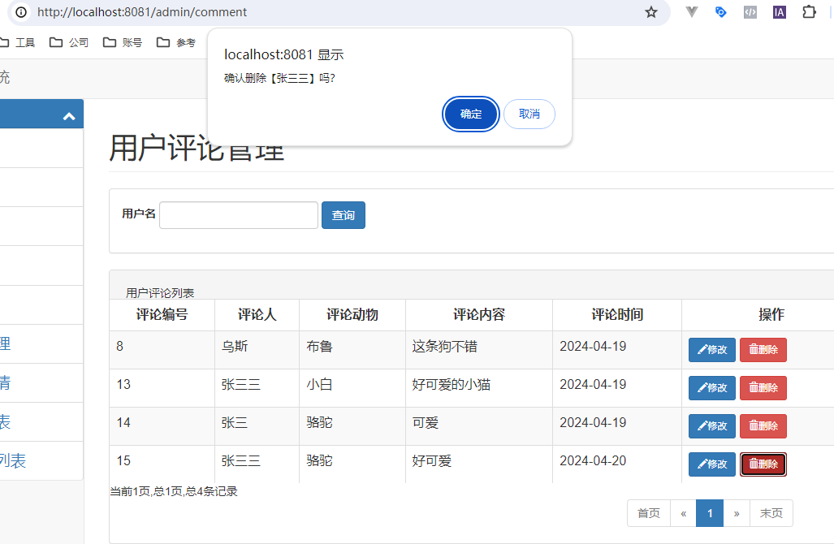

**图4-51 删除评论**

## 4.5 前端页面展示

### 4.5.1 展示功能

首页展示静态宣传页面，具体如图4-52所示。

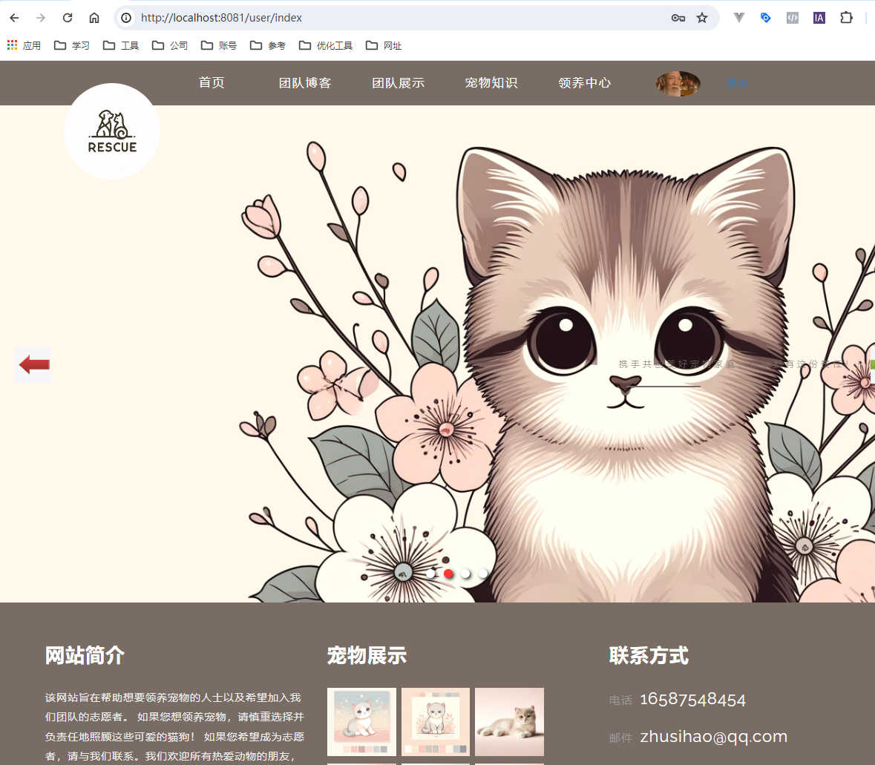

**图4-52 首页展示**

团队博客展示页面，具体如图4-53所示。

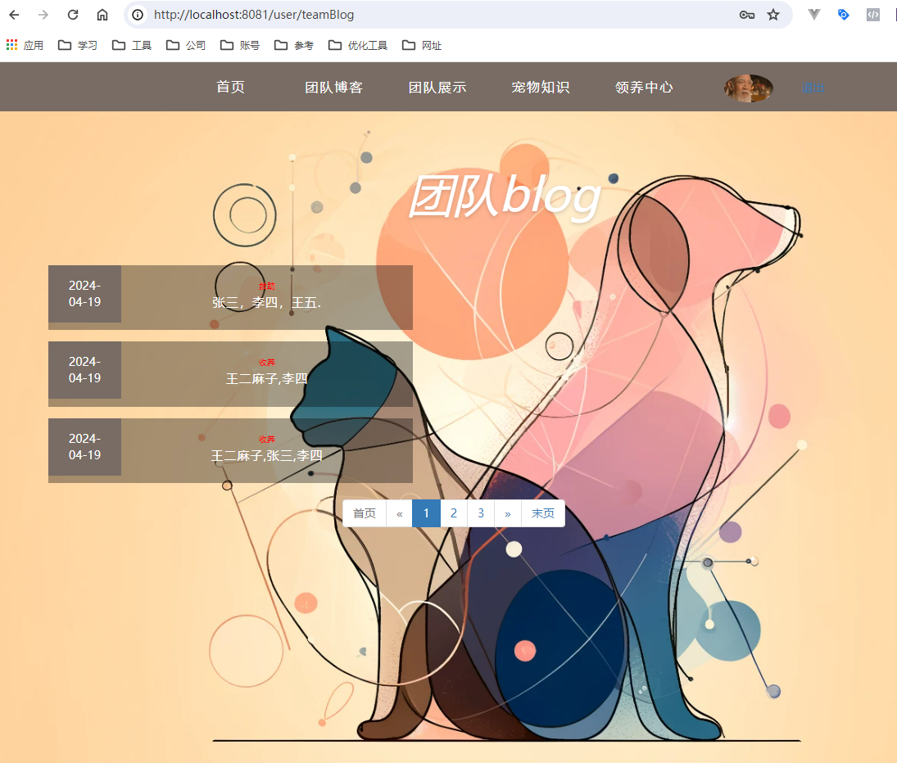

**图4-53 团队博客展示**

我们的团队展示，如图4-54所示。

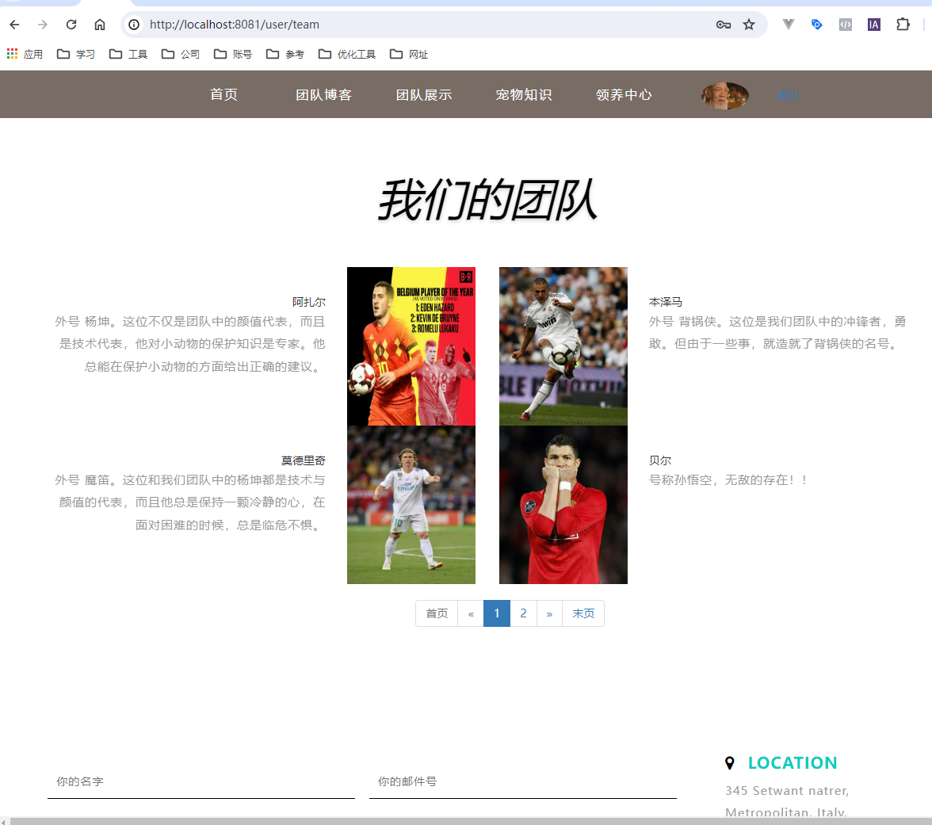

**图4-54 团队展示**

宠物知识展示，如图4-55所示。

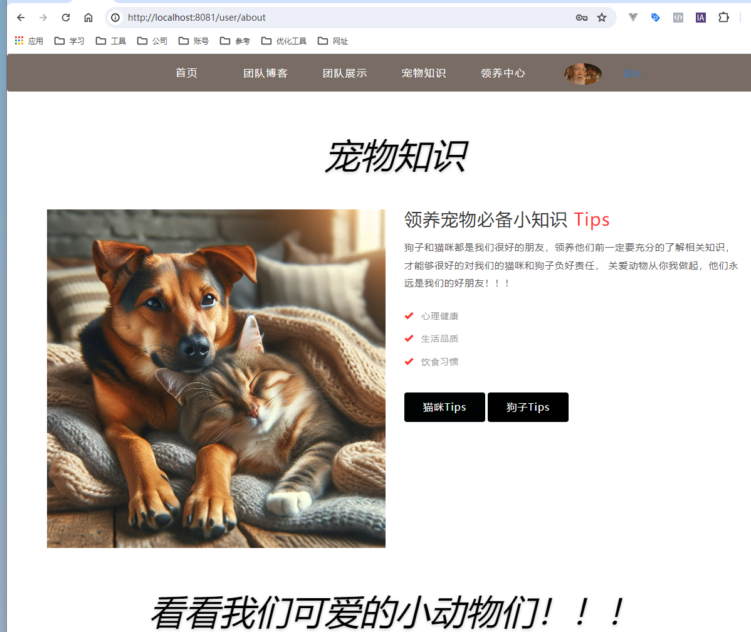

**图4-55 宠物知识展示**

领养中心展示，如图4-56所示。

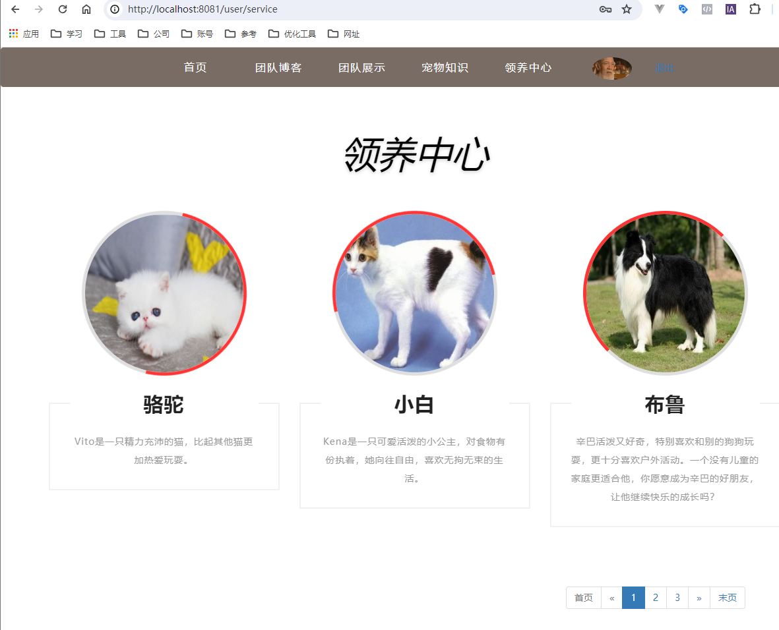

**图4-56 领养中心展示**

### 4.5.2 关键代码

List<User> users = userService.findByName(userName, state);  
List<Integer> userIds = new ArrayList<>();  
for (User user : users){  
 userIds.add(user.getId());  
}  
PageHelper.startPage(pageNum,pageSize);  
EntityWrapper wrapper = new EntityWrapper();  
if (state != null){  
 wrapper.eq("state", state);  
}  
if (users != null){  
 wrapper.in("userId", userIds);  
}  
List<AdoptAnimal> list = adoptAnimalMapper.selectList(wrapper);  
for(AdoptAnimal a : list){  
 User u = userMapper.selectById(a.getUserId());  
 a.setUser(u);  
 Pet pet = petMapper.selectById(a.getPetId());  
 a.setPet(pet);  
}  
PageInfo<AdoptAnimal> pageInfo = new PageInfo<>(list);  
return pageInfo;

此上便是我系统功能的简要描述，基本功能已简单概述完。

# 5 系统测试

## 5.1 测试方法与策略

软件设计完成后，要对其使用进行测试，本系统采用的开发工具是 IntelliJ IDEA2020、MySQL、Maven、Git，首先打开 MySQL 数据库，将建立的数据库载入到此数据库开发工具里， 然后在浏览器的地址栏里输入系统的起始页的地址。

本系统主要采用人工测试的方式进行黑盒测试对系统功能进行验证，使用到的测试用例设计方法包括：边界值分析、等价类划分、错误猜测法、因果图法等。

本项目的测试策略包括：

1.功能测试

功能测试验证系统按照设计要求实现模块功能，数据完整、界面美观、操作方便。

2.数据项测试

输入数据项是否能够正确显示，并添加到系统中；

是否能够识别非法数据；

提示消息是否可理解。

3.业务测试

功能测试完成后进行业务测试，业务测试关注的要点是业务流程，及数据流从软件中的一个模块流到另一个模块的过程中的正确性。

## 5.2 登录模块测试

登录模块测试主要验证能否正确实现用户登录，对用户输入的数据进行合法性的验证，对输入的非法数据给出提示，并验证提示信息的可理解性，此处以管理员登录为代表，该模块的测试用例及测试执行结果如下表所示。

**表 5-1** **登录模块测试用例表**

| **用例**  **编号** | **测试项目** | **测试标题** | **重要**  **级别** | **预置条件** | **输入** | **执行步骤** | **预期输出** |
| --- | --- | --- | --- | --- | --- | --- | --- |
| 1 | 用户  登录 | 【登录】按钮功能测试 | 高 | 打开登  录界面 | 无 | 点击【登录】  按钮 | 验证码错误 |
| 2 | 用户  登录 | 【登录】按钮功能测试 | 高 | 打开登  录界面 | 账号 | 输入账号，  不输入密码、  验证码  点击【登录】  按钮 | 验证码错误 |
| 3 | 用户  登录 | 【登录】按钮功能测试 | 高 | 打开登  录界面 | 密码 | 输入密码，  不输入账号、  验证码，  点击【登录】  按钮 | 重新加载页面 |
| 4 | 用户  登录 | 【登录】按钮功能测试 | 高 | 打开登  录界面 | 账号  密码  验证码 | 输入正确账号，  正确密码，  错误的验证码  点击  【登录】按钮 | 验证码错误 |
| 5 | 用户  登录 | 【登录】按钮功能测试 | 高 | 打开登  录界面 | 账号  密码  验证码 | 错误的密码，  正确账号，  错误的验证码  点击【登录】  按钮 | 验证码错误 |
| 6 | 用户  登录 | 【登录】按钮功能测试 | 高 | 打开登  录界面 | 账号  密码  验证码 | 输入有效账号  密码验证码，  点击【登录】  按钮 | 登录成功 |

## 5.3 用户信息管理模块测试

用户信息管理模块的测试主要看部门的新增、修改操作是否能正常进行，对用户输入的数据进行合法性的验证，对输入的非法数据给出提示，并验证提示信息的可理解性，该模块的测试用例及测试执行结果如下表所示。

**表 5-2 部门管理模块测试用例表**

| **用例编号** | **测试项目** | **测试标题** | **重要级别** | **预置条件** | **输入** | **执行步骤** | **预期输出** |
| --- | --- | --- | --- | --- | --- | --- | --- |
|  |
| 1 | 用户信息列表 | 用户列表 | 中 | 角色为：系统管理员  登录成功  点击用户信息 | 无 | 查看界面导航、  列表表头名称、  表格样式显示 | 1、左侧菜单：后台管理 高亮显示3、表头名称显示：编号、用户名、性别、年龄、电话、地址、有无领养、操作5、页面显示：新增按钮 |  |
| 2 | 用户信息列表 | 用户名称查询信息 | 低 | 角色为：系统管理员  登录成功 | 有效用户名 | 输入用户名称，点击查询 | 列表显示对应用户信息数据列 |  |
| 3 | 用户信息列表 | 用户名称查询信息 | 低 | 角色为：系统管理员  登录成功  点击用户信息 | 无 | 直接点击”查询“按钮 | 显示所有用户信息列表 |  |
| 4 | 用户信息列表 | 用户名称查询信息 | 低 | 角色为：系统管理员  登录成功  点击用户信息 | 无效用户名称 | 点击“查询”按钮 | 1. 用户信息列表只显示表头 2. 分页数据都显示为0 |  |
| 5 | 用户信息列表 | 用户名称查询信息 | 低 | 角色为：系统管理员  登录成功  点击用户信息 | 输入模糊查询，即两个用户名称中有相同字符的内容 | 输入以上数据  点击查询按钮 | 1. 列表显示对应模糊查询中的所有用户信息 2. 分页数据按照查询出的结果显示 |  |
| 6 | 用户信息列表 | 修改用户信息 | 高 | 角色为：系统管理员  登录成功  点击用户信息行的修改按钮 | 修改密码为空 | 输入以上数据  点击保存修改按钮 | 提示：用户密码不能为空 |  |
| 7 | 用户信息列表 | 修改用户信息 | 高 | 角色为：系统管理员  登录成功  点击用户信息行的修改按钮 | 修改用户名称为空 | 输入以上数据  点击保存修改按钮 | 提示：用户名称不能为空 |  |

## 5.4 宠物管理模块测试

宠物管理模块测试为添加宠物测试，对用户输入的数据进行合法性的验证，对输入的非法数据给出提示，并验证提示信息的可理解性，该模块的测试用例及测试执行结果如下表所示。

**表 5-3资产入库模块测试用例表**

| **用例编号** | **测试项目** | **测试标题** | **重要级别** | **预置条件** | **输入** | **执行步骤** | **预期输出** |
| --- | --- | --- | --- | --- | --- | --- | --- |
|  |
| 1 | 宠物信息管理 | 界面导航、页面信息验证 | 中 | 用户登录成功  打开宠物信息管理 | 无 | 查看界面显示 | 1. 界面显示宠物类型查询 2. 显示新增按钮 3. 显示宠物列表，表头依次为：宠物编号、宠物名、种类、性别、生日、照片、领养状态、操作 |  |
| 2 | 宠物信息管理 | 新增宠物信息 | 高 | 角色为：系统管理员，用户点击新增按钮 | 1. 宠物名称 2. 其他为空 | 点击提交宠物信息按钮 | 提示宠物类型不能为空 |  |
| 3 | 宠物信息管理 | 新增宠物信息 | 中 | 角色为：系统管理员，用户点击新增按钮 | 1. 宠物名称 2. 输入宠物类型 3. 其他为空 | 点击提交宠物信息按钮 | 提示宠物生日不能为空 |  |
| 4 | 宠物信息管理 | 新增宠物信息 | 中 | 角色为：系统管理员，用户点击新增按钮 | 1. 输入宠物名2、输入宠物类型 2. 输入生日 3. 其他为空 | 点击提交宠物信息按钮 | 提示至少上传一张宠物照片 |  |
| 5 | 宠物信息管理 | 新增宠物信息 | 高 | 角色为：系统管理员，用户点击新增按钮 | 1. 输入宠物名 2. 宠物类型 3. 生日 4. 上传照片 5. 其他为空 | 点击提交宠物信息按钮 | 提示新增成功 |  |
| 7 | 宠物信息管理 | 新增宠物信息 | 低 | 角色为：系统管理员，用户点击新增按钮 | 1. 宠物名 2. 宠物类型 3. 生日 4. 上传照片 5. 性别 6. 领养状态 7. 备注 | 点击提交宠物信息按钮 | 提示新增成功 |  |

## 5.5 退出系统测试

该部分测试，是对系统基本功能的测试，该部分的测试用例及测试执行结果如下表所示。

**表 5-6 退出功能测试用例表**

|  |  |  |  |  |  |  |  |
| --- | --- | --- | --- | --- | --- | --- | --- |
| **用例编号** | **测试项目** | **测试标题** | **重要**  **级别** | **预置条件** | **输入** | **执行步骤** | **预期输出** |
| 1 | 退出系统 | 退出系统 | 高 | 单击系统右上图标 | 无 | 点击【退出登录】按钮 | 退出系统，回到登录界面 |
| 2 | 退出系统 | 回退按钮，回归系统 | 高 | 退出系统 | 无 | 单击回退按钮，或者输入系统主界面网址 | 进入失败，停留登录界面 |